1 - Ja, hallo und ein ganz herzliches Willkommen zu einer neuen Runde Meth Hinduischen. 0  2 - Ich bin Amarcus und in diesem Video will ich über ein ganz wichtiges Thema sprechen, 3 - nämlich so was wie der Schlüssel um algebraische Strukturen zu verstehen und damit um algebra zu 4 - verstehen. 5 - Und zwar basiert dieses Video oder diese Idee dazu auf einem Kommentar zu einem anderen 6 - Video von mir über die algebraischen Strukturen und die wichtigsten Begriffe, die verstehst du nur, 7 - wenn du diese eine Idee jetzt hier gleich verstanden hast. 8 - Und zwar die wichtigsten Strukturen, die ich dir in dem Video vorgestellt habe, die 9 - hier sind auch noch mal wichtig und wiederholung schadet nie. 10 - Deswegen du hast am meisten in den Vorlesungen zu tun mit den Begriffen eines Ringes, mit 11 - einem Körper, mit einem Vektorraum. 12 - Ich kürz das ab mit einer Gruppe und ganz selten so für fortgeschritten oder vielleicht hast 13 - du es auch schon gehabt Modulen, also ein Modul mehrere Modulen. 14 - Und diese Begriffe, da ist es einmal wichtig, dass du so eine Art Standardbeispiel immer im Kopf hast, 15 - was du dir darunter vorstellen kannst. 16 - Deswegen schreibe ich das hier gleich dazu. 17 - Ein Ring hat erstmal die ganzen Zahlen, ein Körper hat die realen Zahlen, ein Vektorraum, 18 - der hat beispielsweise den Erkvertrat, den du dir da gut vorstellen kannst oder auch erhocht 19 - 3 oder irgendwas anderes. 20 - Und bei einer Gruppe nehme ich jetzt einfach mal auch die ganzen Zahlen mit der Operation Plus, 21 - bei so einem Gruppe die steckt in Ringen und Körper steckt die immer drin. 22 - Aber dann hat nur für eine Operation, in dem Fall das Plus. 23 - Wenn bei einem Ring und bei einem Körper, da habe ich immer im Prinzip die vier Grundrechenarten, 24 - hier oben habe ich Plus, Minus, Mal und Geteilt. 25 - Und hier drüben bei einem Ring habe ich fast die gleichen, nur mit dem Unterschied, 26 - dass ich also nicht immer Teilen darf. 27 - Es gibt zwar Fälle, wo ich das machen kann, das Teilen aber nicht immer. 28 - Bei einem Vektorraum hingegen, da kann ich auch Adirien und Subtrachieren, aber ich habe 29 - da keine Multiplikation, Vektor, Vektor, sondern ich habe eine Scalar Multiplikation. 30 - Deswegen ich versuch’s ein bisschen kleiner zu machen, aber im Prinzip ist es das gleiche Symbol, 31 - man benutzt fast immer auch das Multiplikation Symbol, also der einfache Punkt für dieses Symbol. 32 - Aber es ist im Prinzip was anderes, weil hier oben ist es immer so, du hast zwei Elemente 33 - darin, bei Ringen, bei Körper, bei Gruppe und die vermischen sich und werden dann zu irgendeinem 34 - dritten Element. Bei der Scalar Multiplikation ist es aber anders, weil zu jedem Vektorraum 35 - gehört noch ein zugrunde Liegen der Körper, das ist in unserem Beispiel hier die Menge 36 - der realen Zahlen, die steckt hier schon drin, wie du siehst, da steckt der Körper im 37 - Vektorraum drin. Du kannst ja auch immer vorstellen, ein Vektorraum ist wie mehrfach so 38 - Körper hintereinander geschalten, als Menge erst mal zumindest gesehen. 39 - Also die Einträge in einem Vektorraum sind sozusagen aus einem Körper. Das ist erstmal das Grund 40 - wissen, was du haben solltest, überall gebraagisch. Und jetzt ist es aber ganz wichtig, folgenden 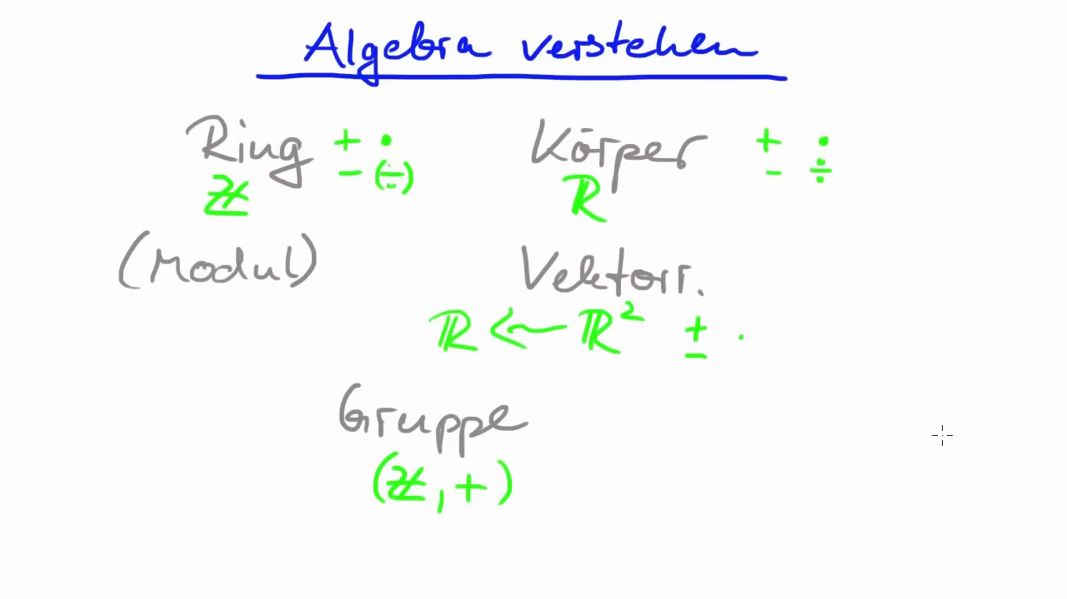 41 - Fakt zu verstehen und zwar ist eine allgebraagische Struktur erst mal nichts anderes als eine Menge M, 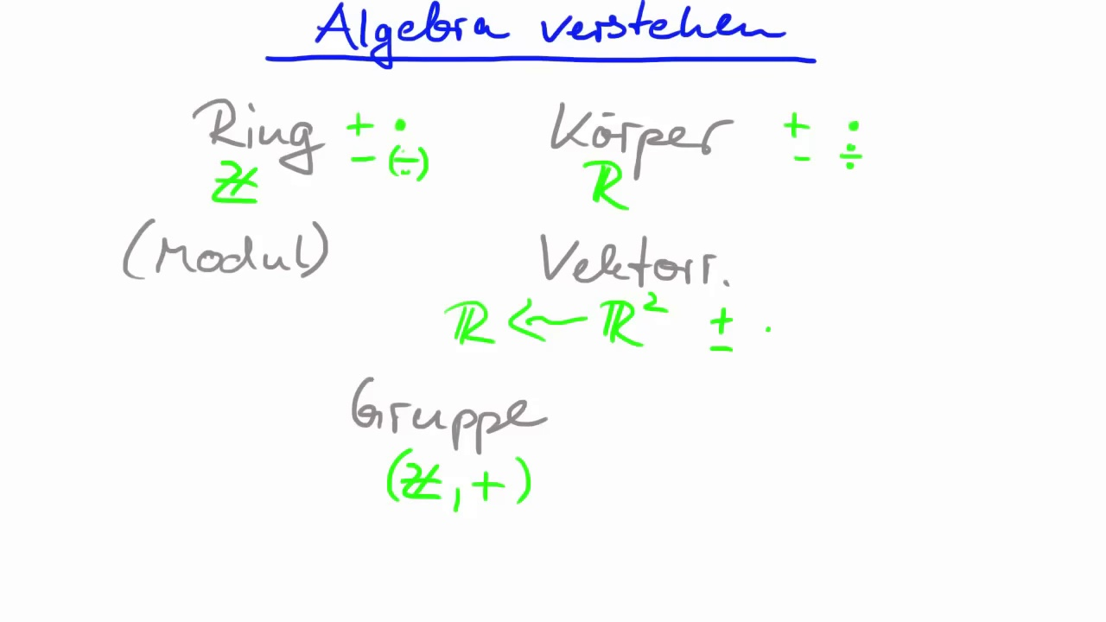 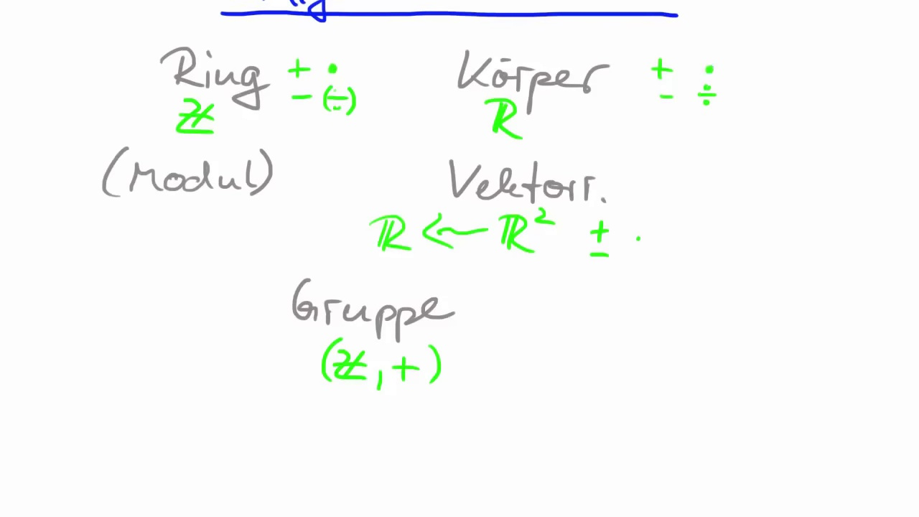 42 - mit der du anfängst. Dieses M das kann doch irgendein anderes Symbol sein, also das ist jetzt wirklich 43 - nur weil M, das selbe, den selben Buchstaben am Anfang hat wie Menge. Also du fängst immer 44 - mit einer Menge an. Und was hat so eine Menge für tolle Eigenschaften, im Prinzip gar keine, 45 - die du hast deine Elemente, du hast deine Objekte, aber du kannst mit denen nichts machen, weil so eine 46 - Menge ist erstmal tot. Und deswegen kommt jetzt so eine Struktur ins Spiel, weil du möchtest, 47 - dass deine Elemente irgendwie interagieren können, wenn du A und B-Nims dann solltet was wieder 48 - dabei passieren, da soll was rauskommen. Und zwar warum ist das so ja, weil diese ganzen Grundrechenarten, 49 - die wir oben schon kennengelernt haben, das sind ja Dinge, die sind aus der Praxis abgeleitet, 50 - aus der Realität haben wir Erkannter, gibt es einen nutzen und diese ganzen Rechenregeln, 51 - die sind nichts anderes formal gesehen als eine Struktur. Das heißt, du möchtest deiner Menge 52 - Rechenregeln geben und diese Rechenregeln unterscheiden sich jetzt je nach Anwendungsfall. So, 53 - das ist jetzt ganz wichtig. Also das heißt, eine Menge hat nicht die Struktur. Beispielsweise könnte 54 - man ja denken, die Riellenzahlen, ich nehme eine andere Farbe hier unten, beispielsweise die 55 - Riellenzahlen, da könnte man denken, die Riellenzahlen, die sind ein Körper, ich weiß, die Riellenzahlen 56 - sind ein Körper und nichts anderes und wenn jemand kommt und was anderes behauptet, dann werde ich 57 - dementse besseren belehren, aber das ist wirklich falsch, weil je nachdem, was mein Anwendungsfall ist, 58 - können die Riellenzahlen auch eine ganz andere Struktur tragen. Ich kann nämlich auch die Riellenzahlen 59 - interpretieren als einen Ring, weil jeden Körper kann ich als einen Ring auffassen. Ich könnte allerdings 60 - auch die Riellenzahlen auffassen als einen Wektorraum. Das geht auch, weil ein Wektorraum ist, 61 - also nur der Erhoch 1, wenn ich das hier noch hinschreien würde, ist ja etwas ähnliches hier wie 62 - ein Erhoch 2, also allgemein etwas von der Form Erhoch nennen, das kennst du ja auch als Wektorraum. 63 - Und das muss ich überhaupt nicht widersprechen. Also ich kann tatsächlich auch sagen, die Riellenzahlen 64 - sind ein eindimensionaler Wektorraum, das ist völlig korrekt und sogar einer der wichtigen 65 - Anwendungsfälle in der Dienerleigebrach. Ich könnte aber auch sagen, die Riellenzahlen sind ein 66 - Modul, weil jeder Wektorraum ist insbesondere ein Modul, genauso wie jeder Körper, insbesondere ein 67 - Ring ist. Und deswegen merkst du jetzt hier, du hast formal gesehen erst mal nur die Menge, 68 - die immer identisch ist, hier oben steht formal nur eine Menge und die hat ein Symbol und welche 69 - Struktur du dieser Menge gibt, das ist je nach Anwendungsfall verschieden. Und deswegen ist es so 70 - wichtig, dass du das verstehst, also eine Struktur kann man quasi wechseln für eine Menge, wie du deine 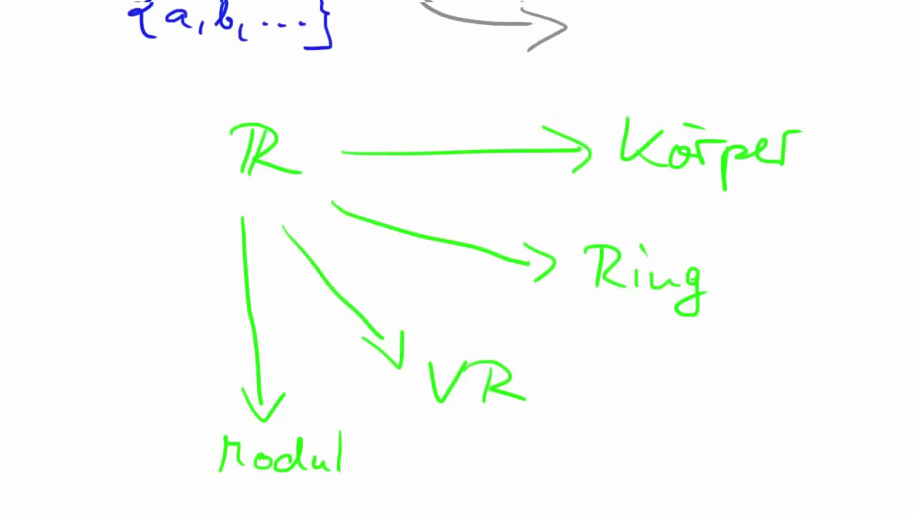 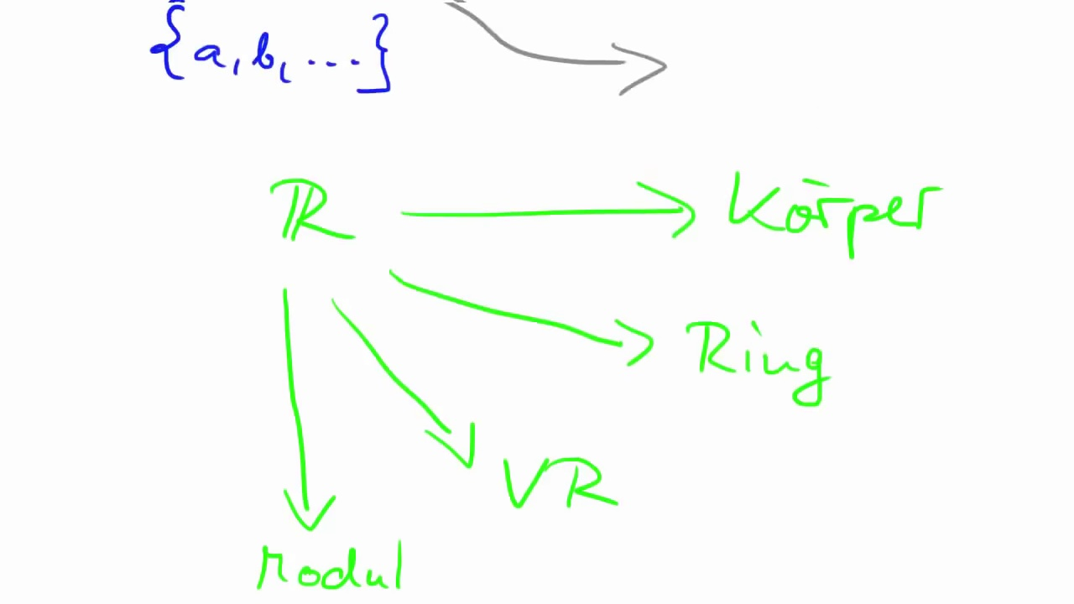 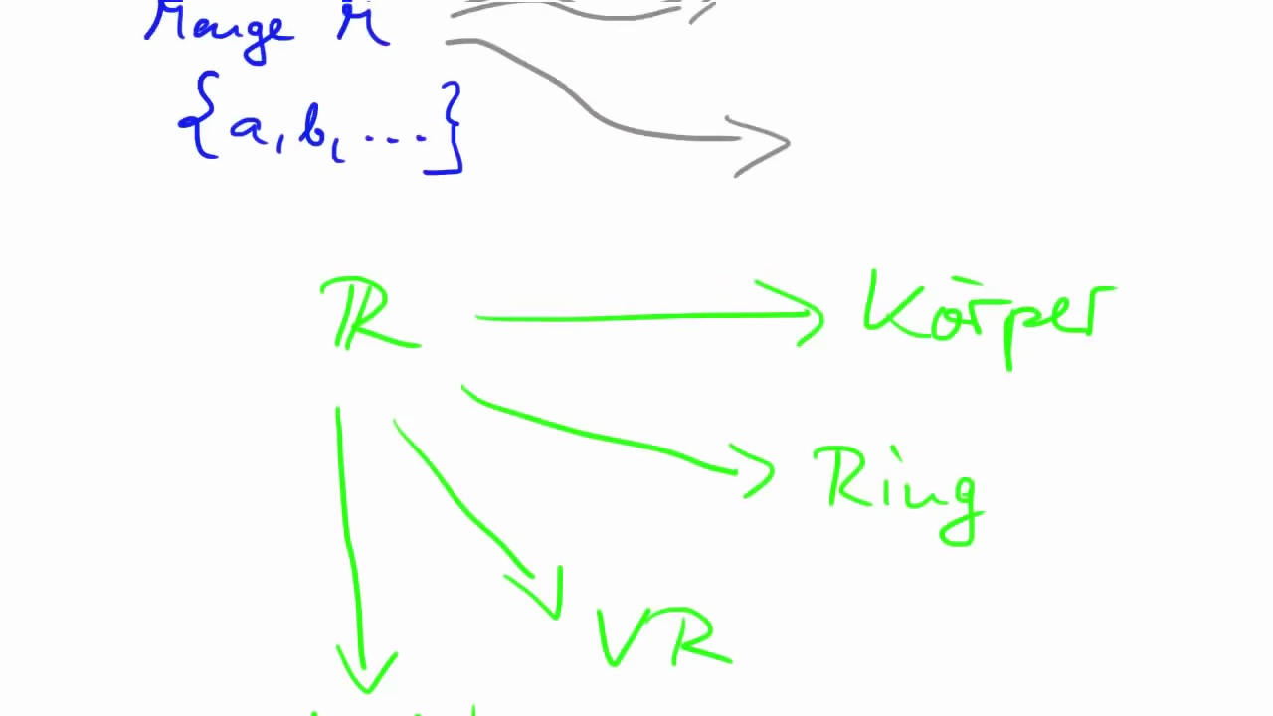 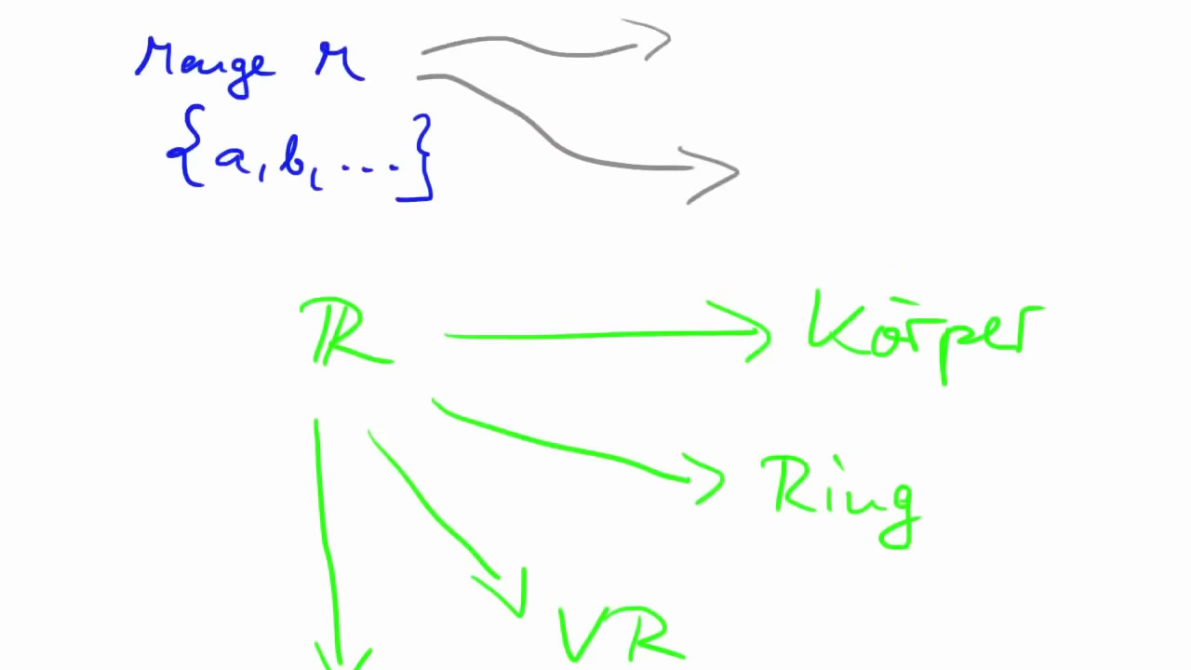 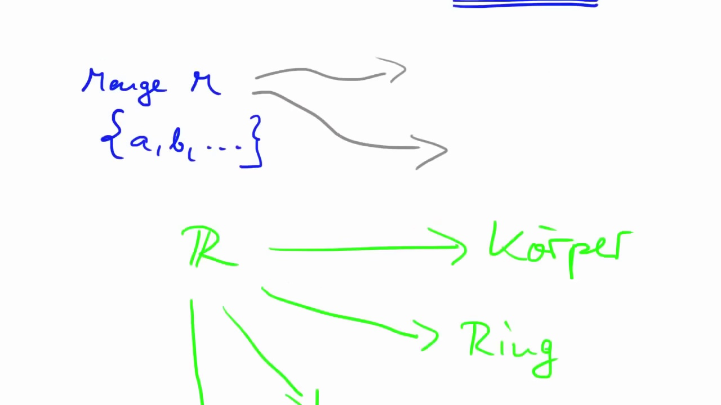 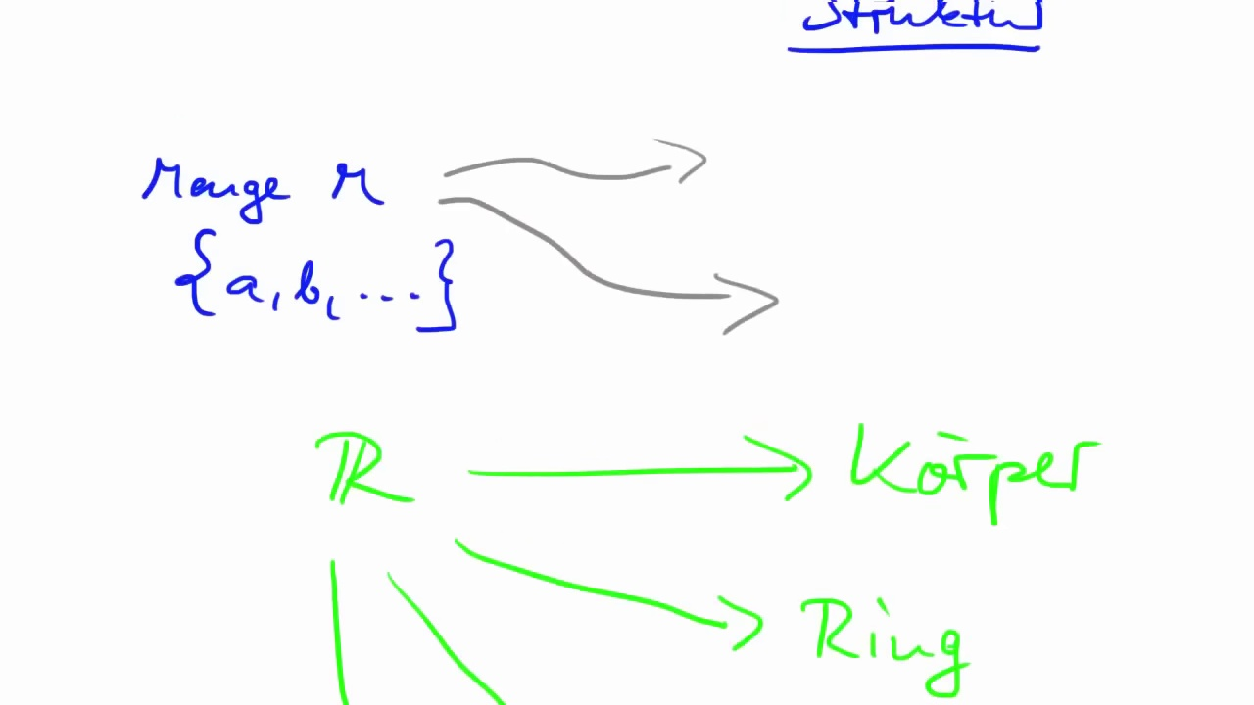 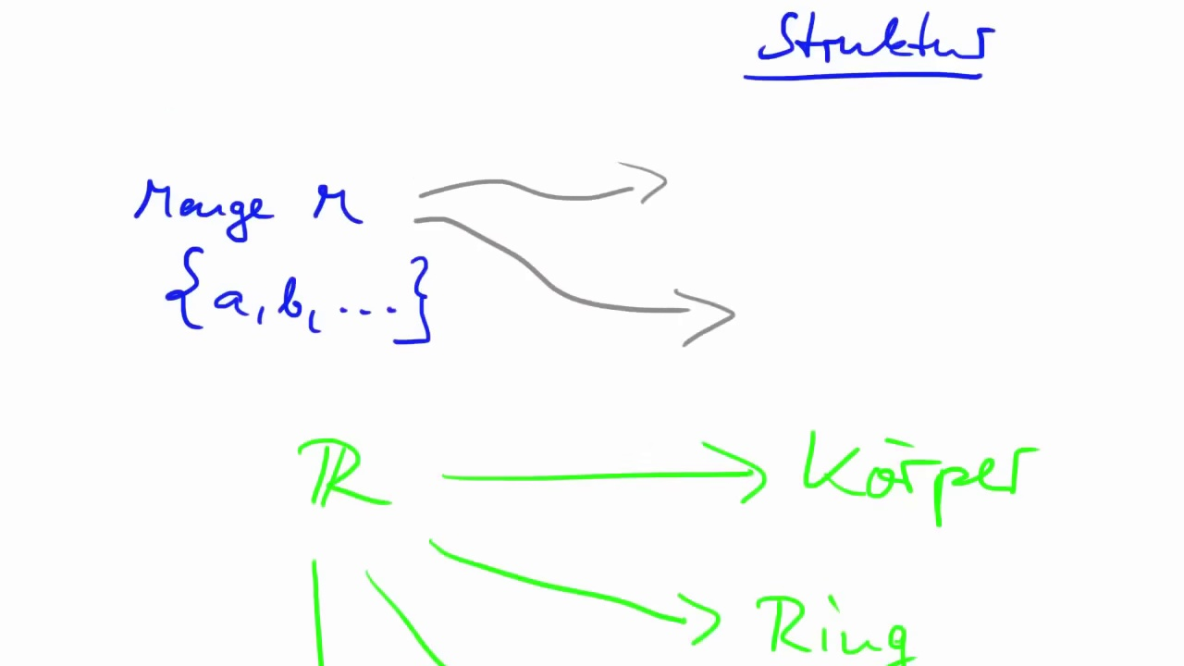 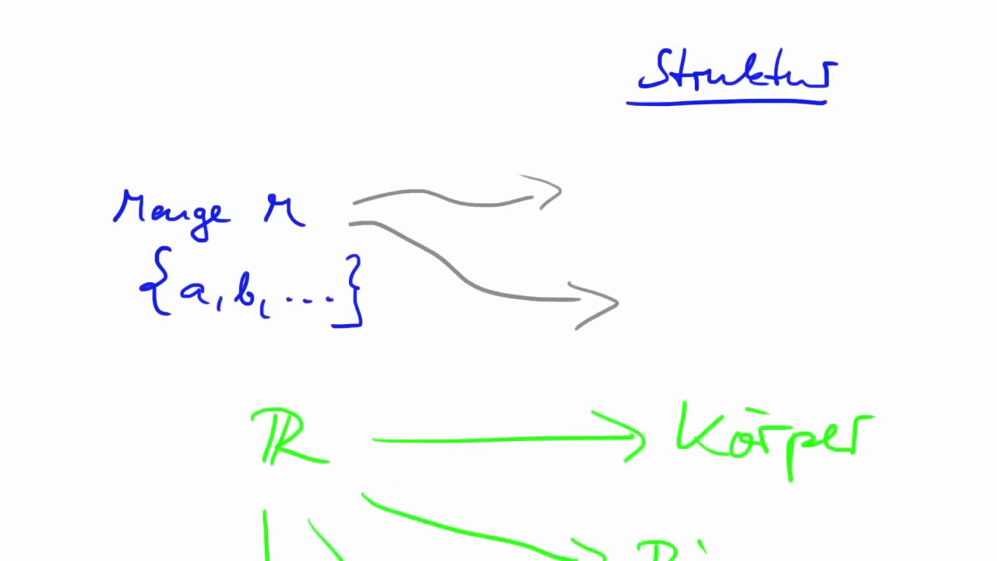 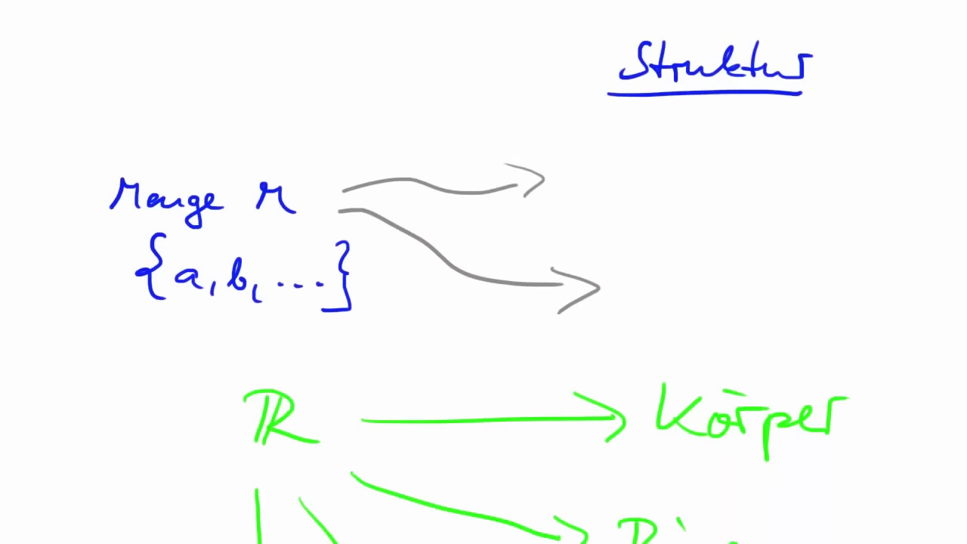 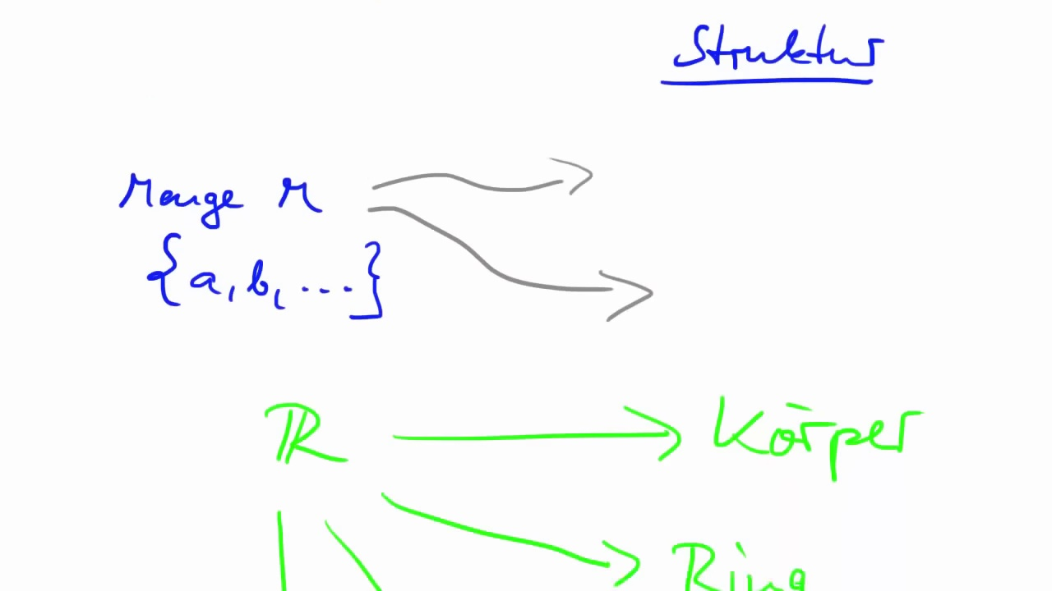 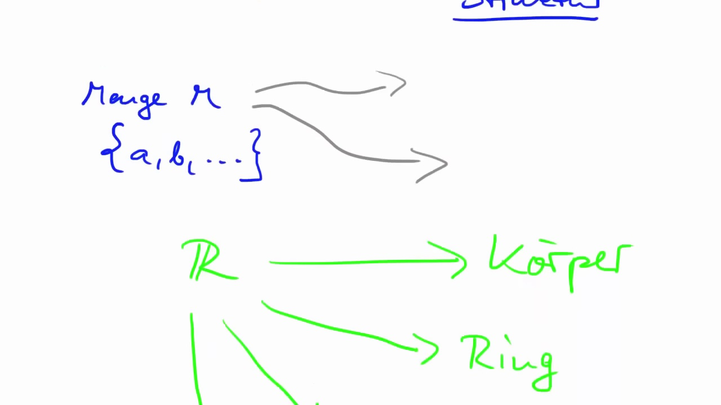 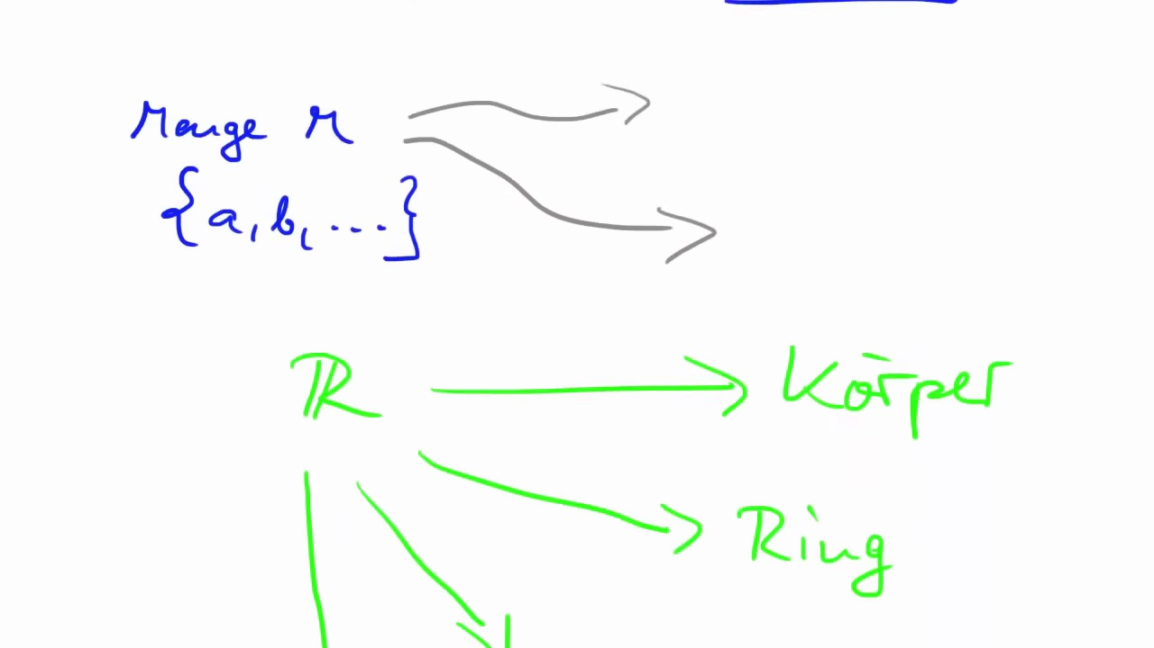 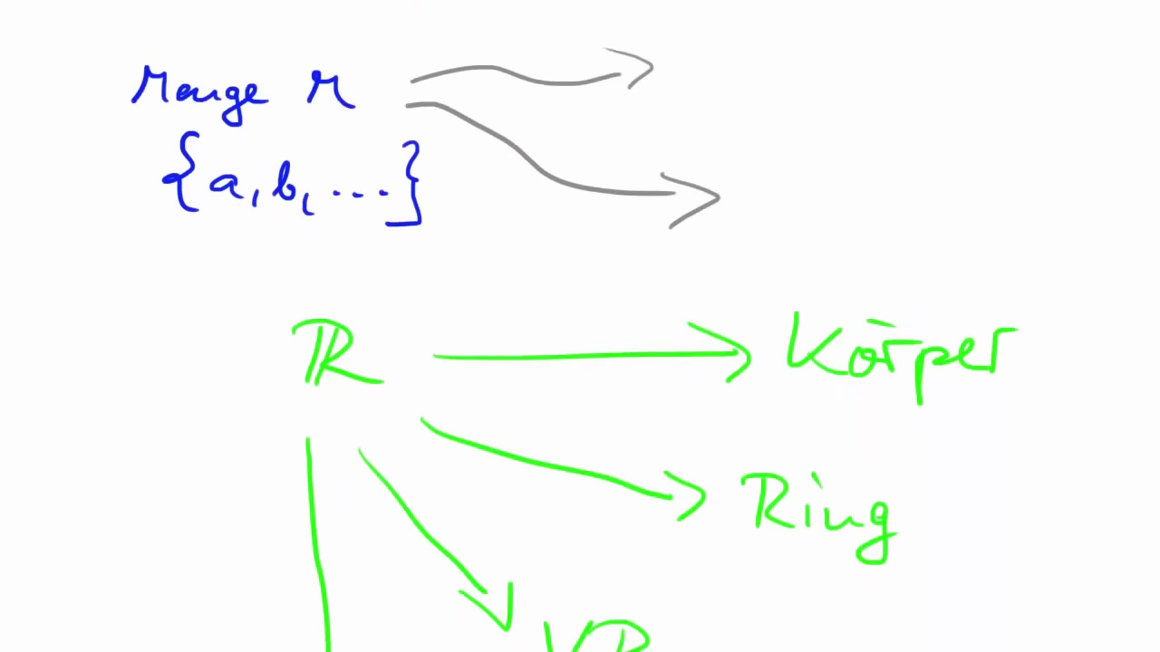 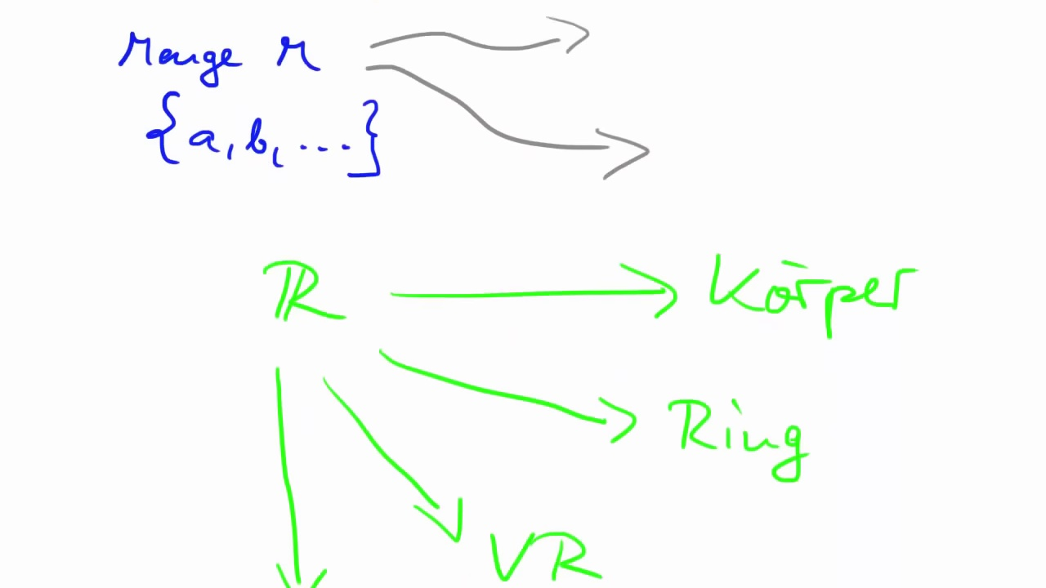 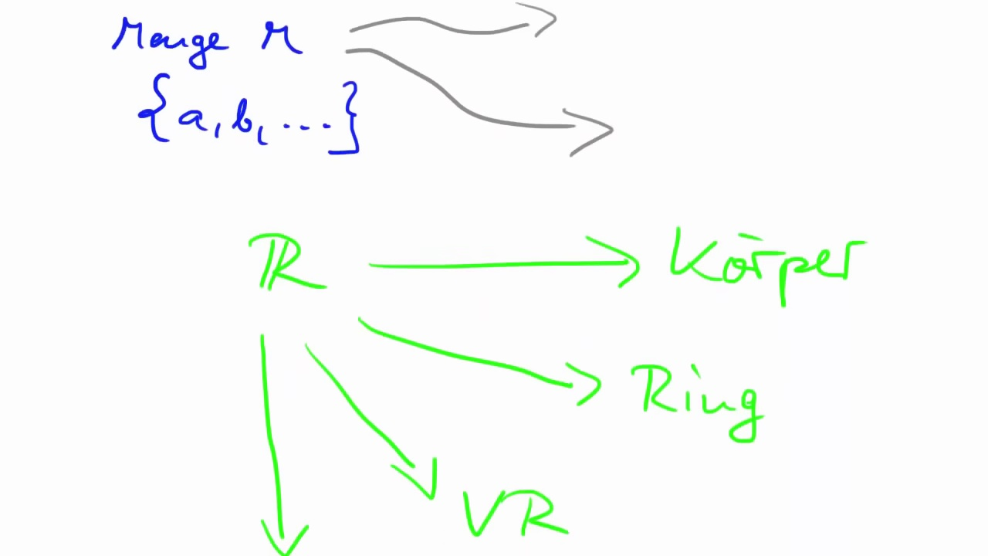 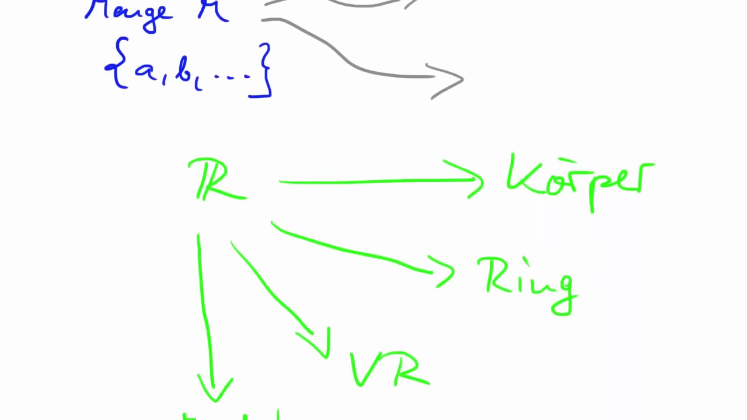 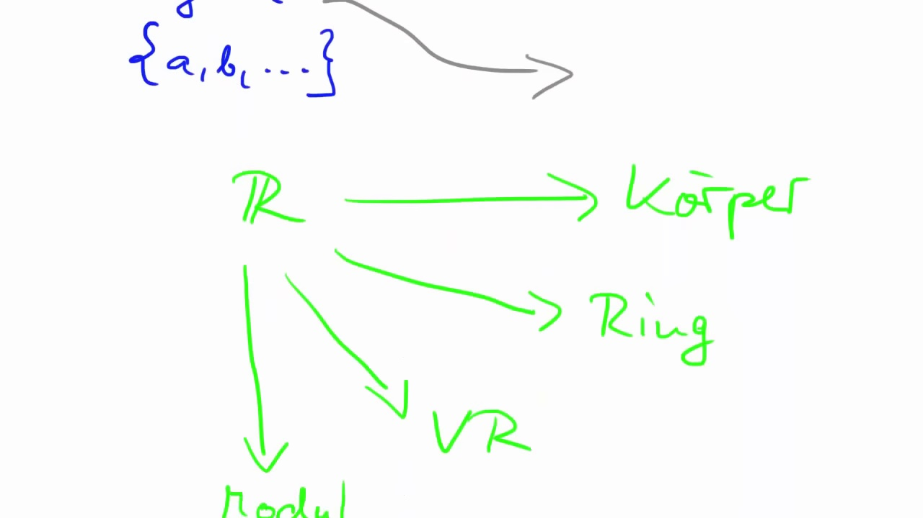 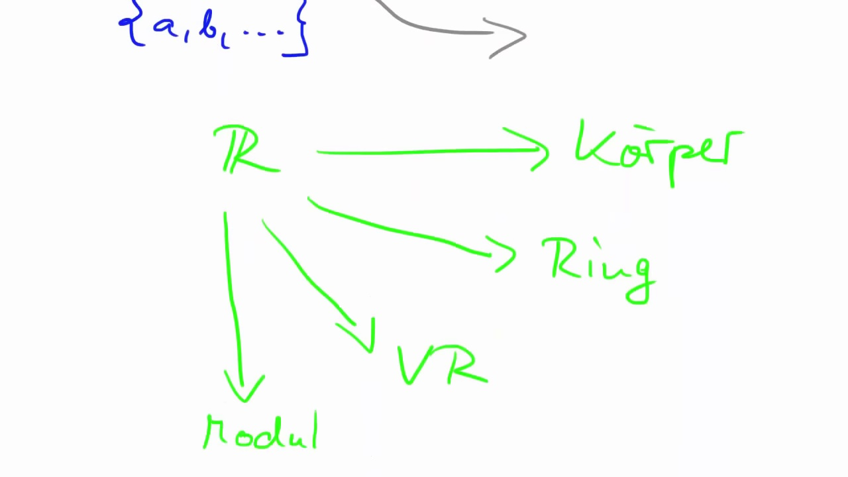 71 - Kleiderwechselst jeden Tag, ja, heute ziehst du das an, morgen ziehst du das an, je nach dem, was der 72 - Anwendungsfall ist, ja, morgen gehst du an die Uni und über morgen hast du ein Vorstellungsgespräch, 73 - ja, da ist der Anwendungsfall ein anderer und deswegen wechselst du die Klamotten, ja. Und so 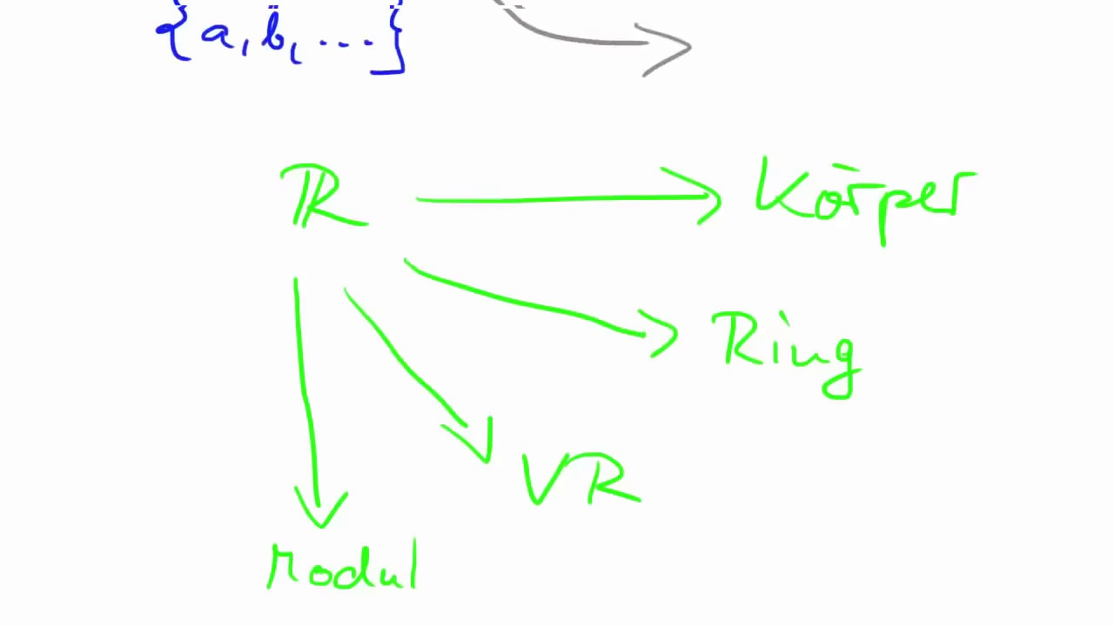 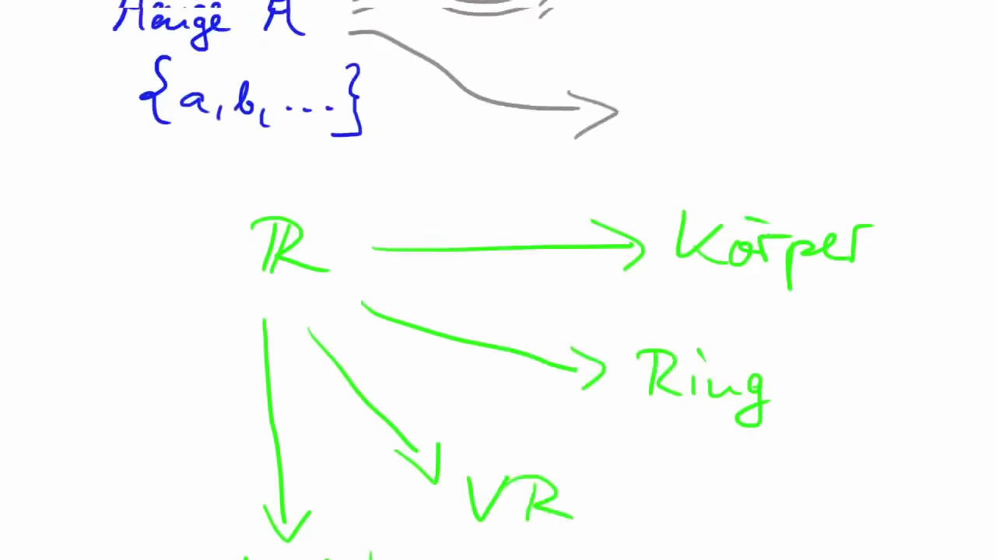 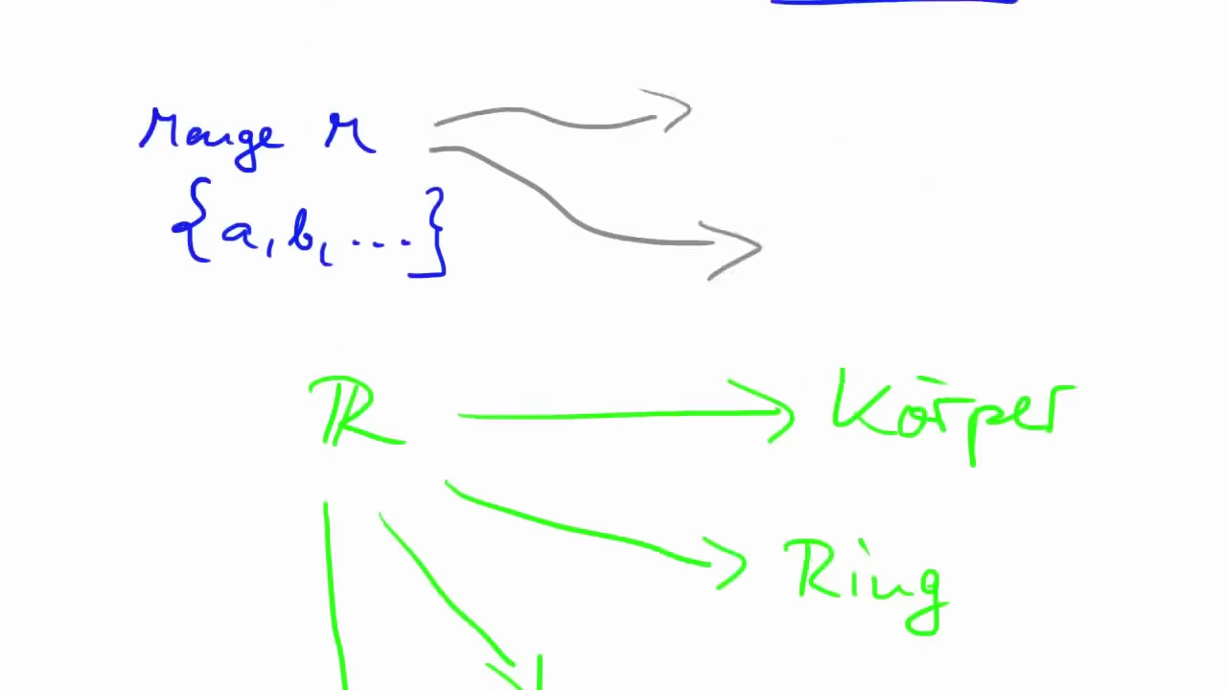 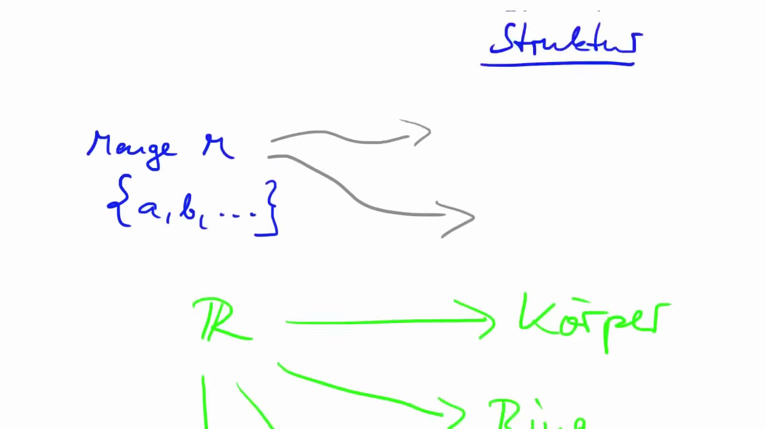 74 - genau so ist das quasi hier auch bei den algebraischen Strukturen und deswegen ist es falsch, wenn 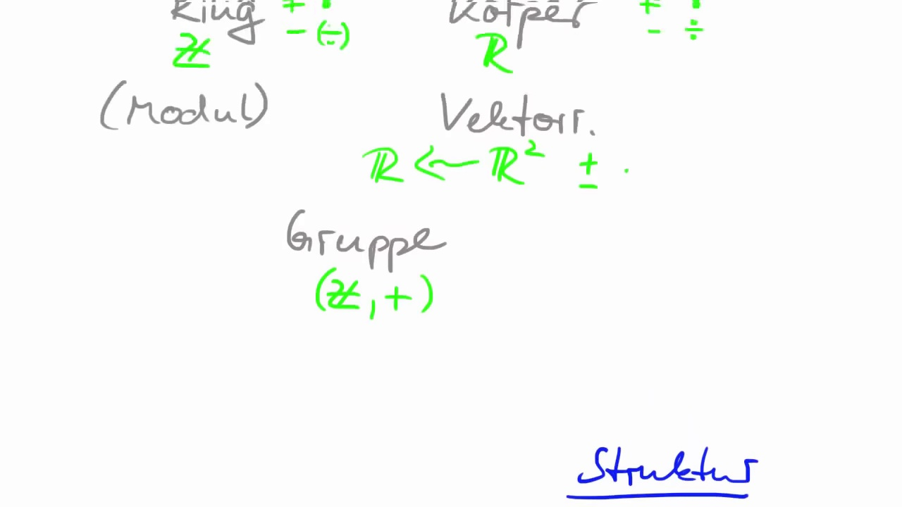 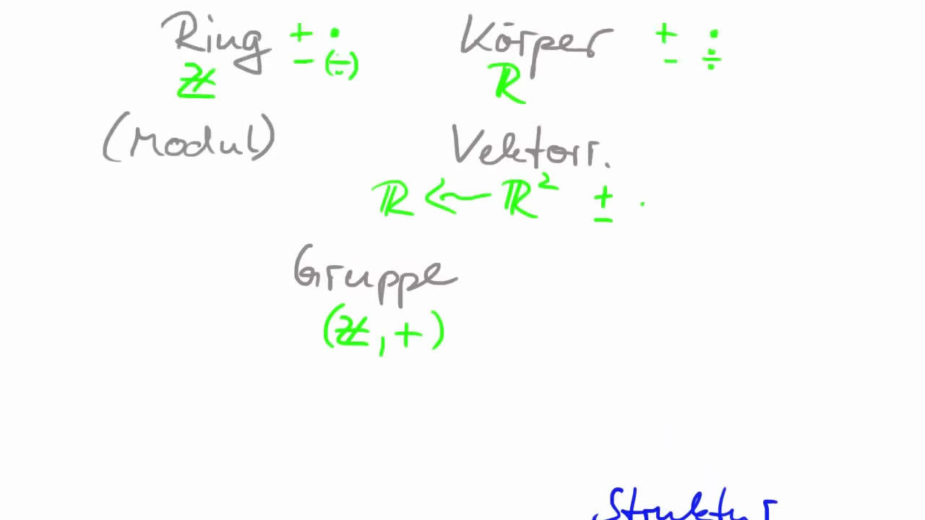 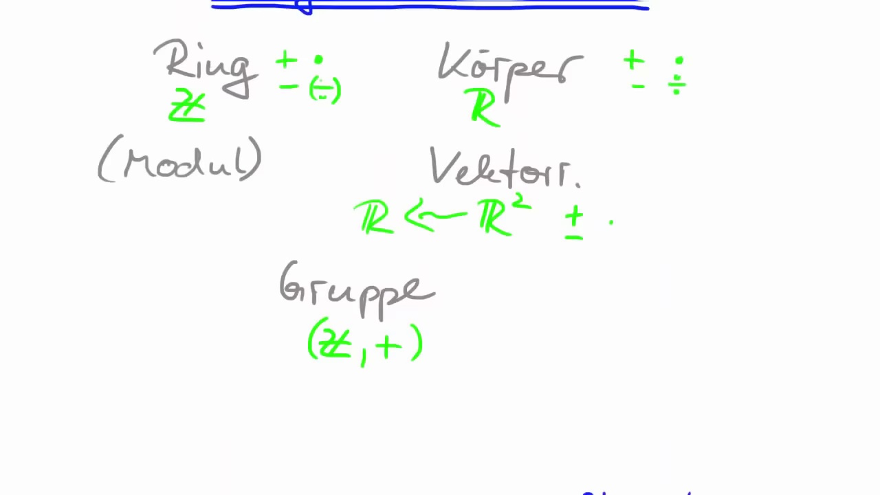 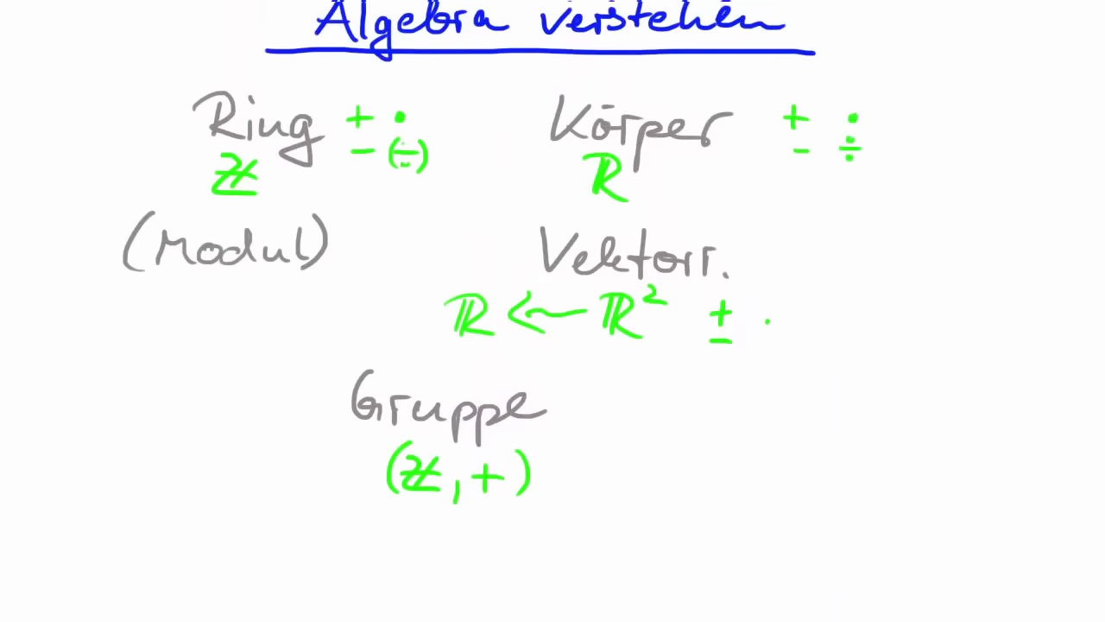 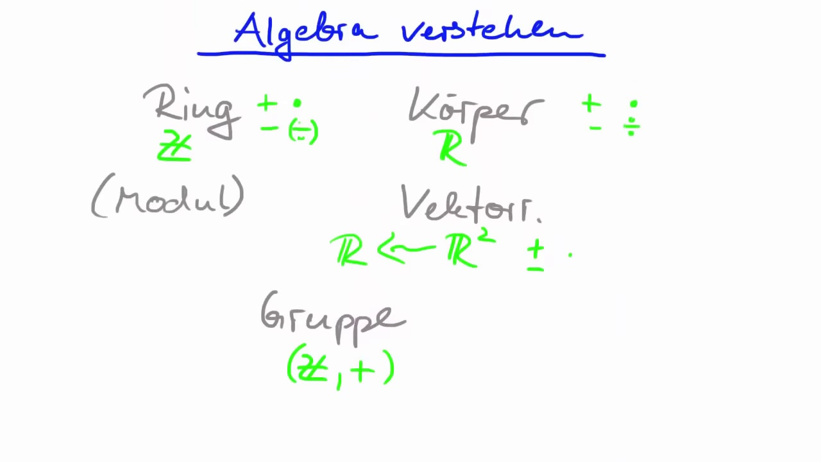 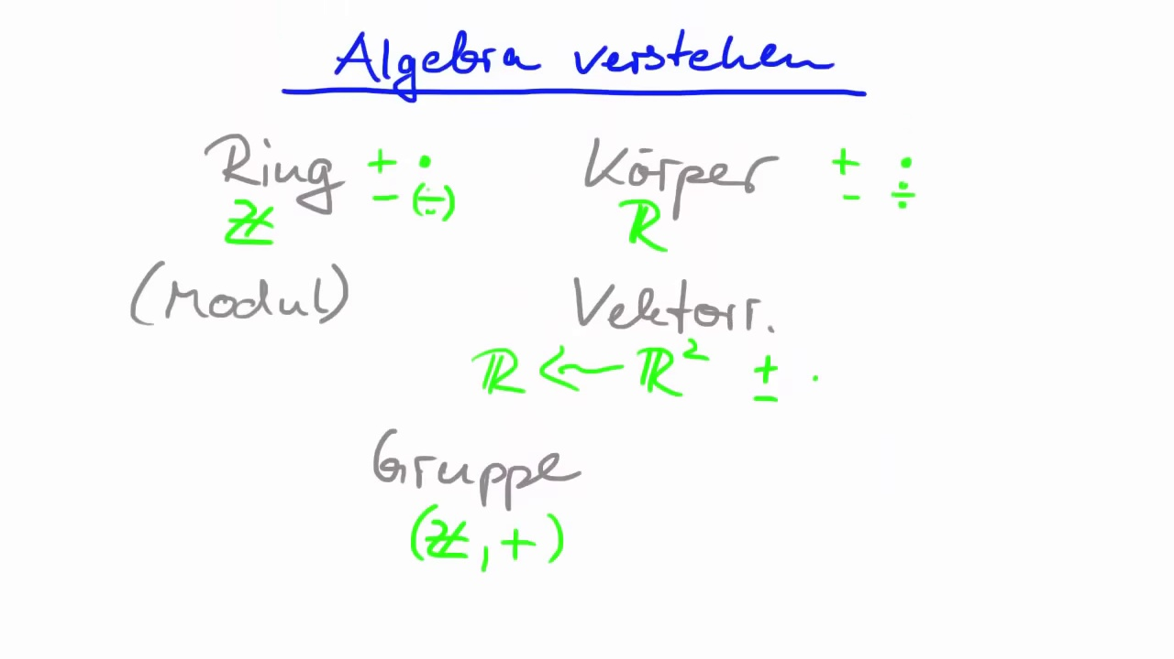 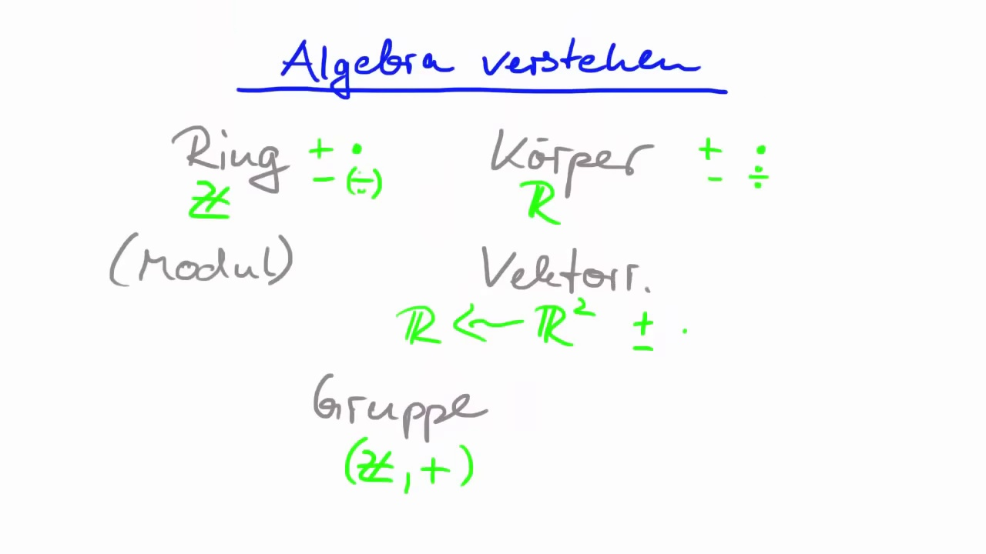 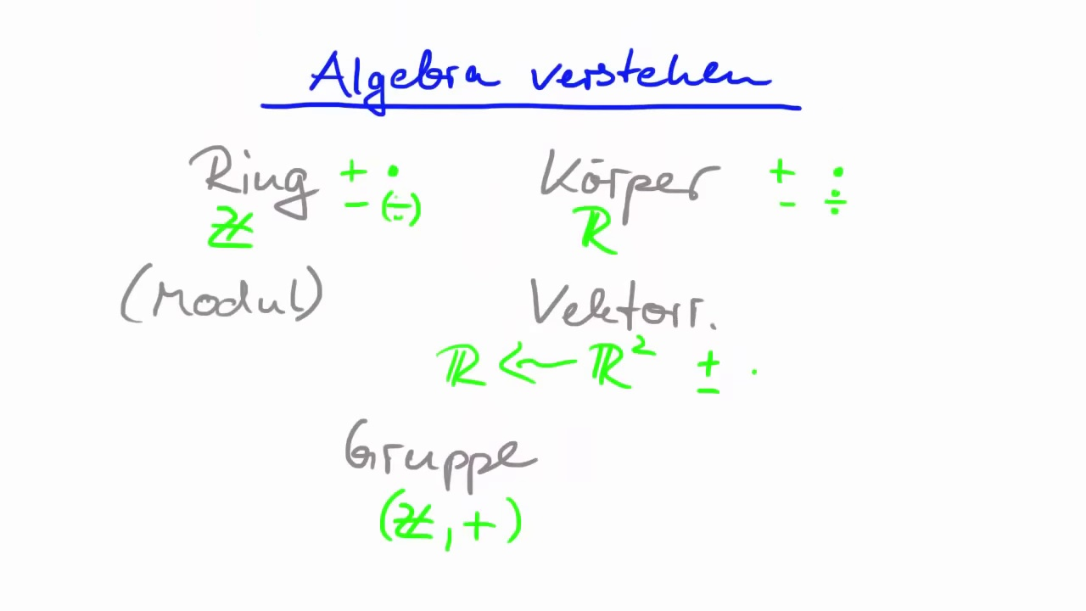 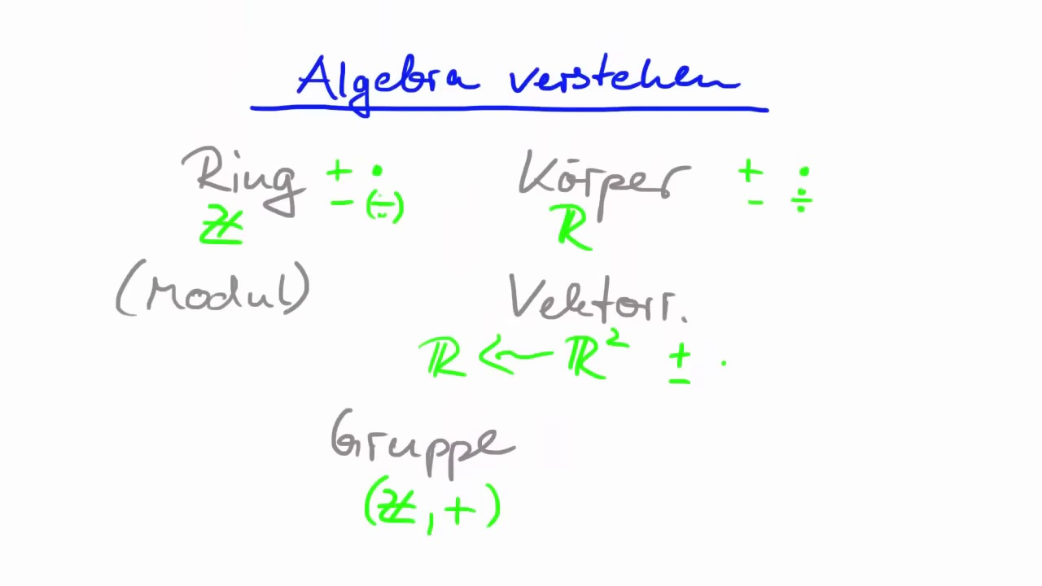 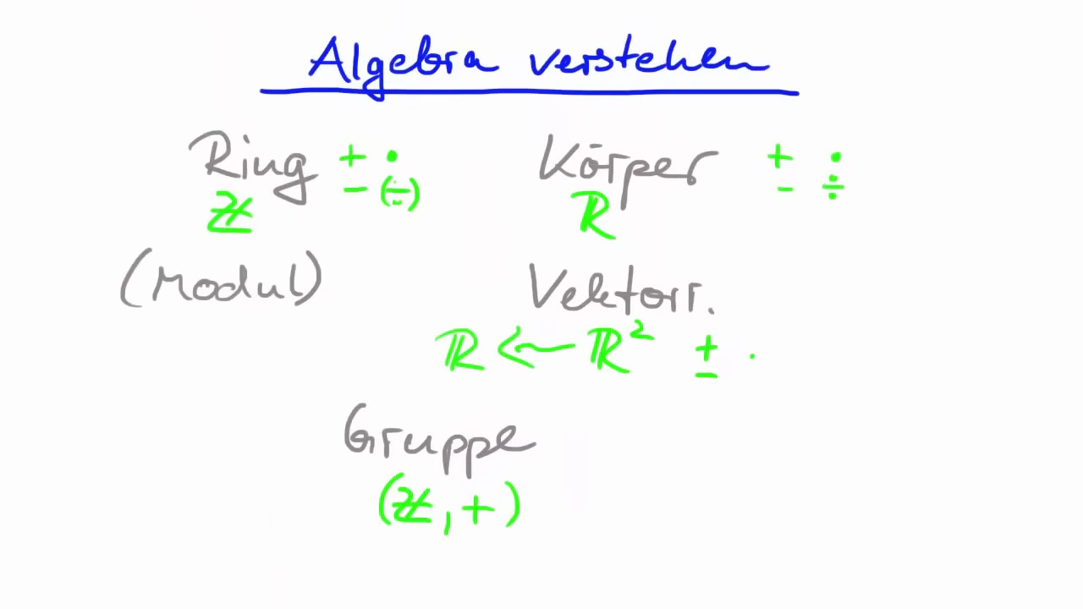 75 - jemand kommt und sagt, das ist ein Ring und deswegen ist das kein Wektorraum oder so, ja, das ist 76 - per se erst mal nicht ausgeschlossen. Aber was halt auch so ist, es gibt typische Anwendungsfälle und 77 - deswegen habe ich dir diese beispiele hier hingemacht, das sind nämlich typische Beispiele, das sind so, 78 - was wir die häufigsten Anwendungsfälle, die du also in der Vorlesung haben wirst, die Riellenzahlen, 79 - die sind halt in der Regel sehr, sehr häufig ein Körper und man möchte in einem Körper, die 80 - vier Grundrechenarten nutzen und die realen Zahlen, die bieten sich dafür halt wunderbar an. Der 81 - Erhoch 2, der ist halt ein Wektorraum, klar, der ist auch ein Modul, aber fast immer wirst du den 82 - im Kontext eines Wektorroms verwenden und deswegen, wenn ich dieses Bild nochmal hier unten aufgreife, 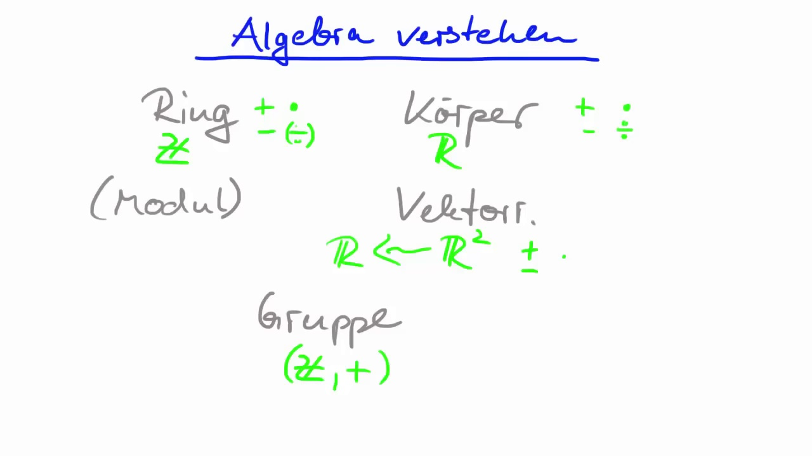 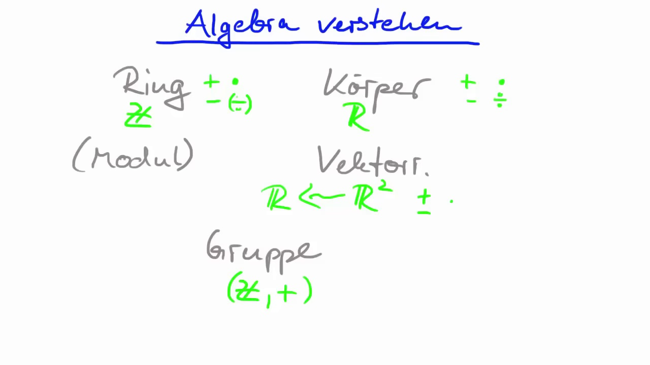 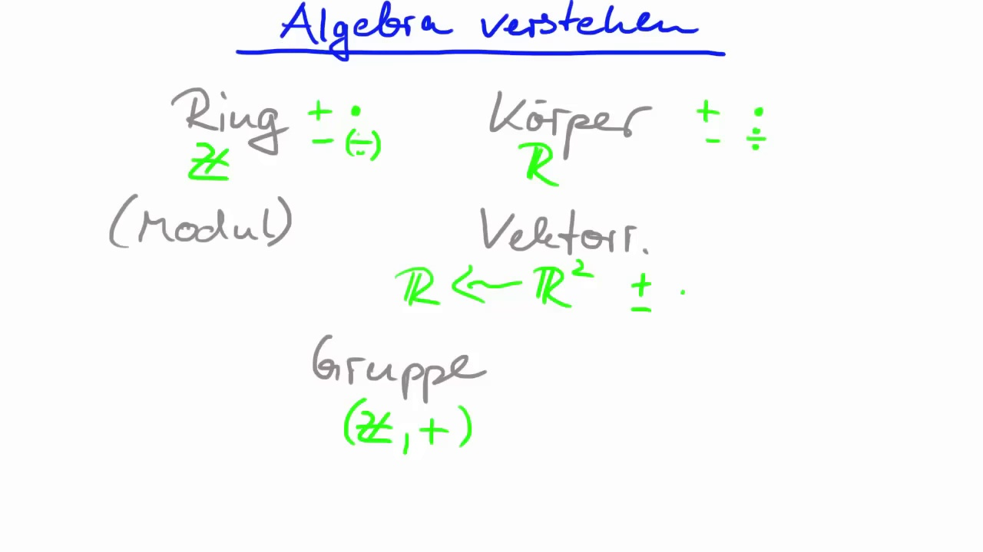 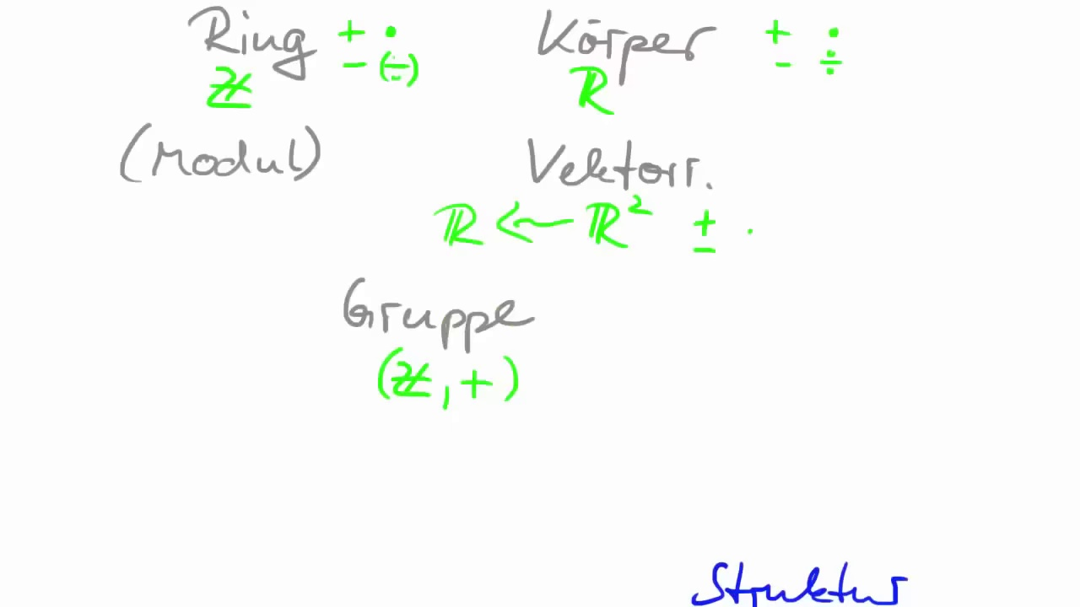 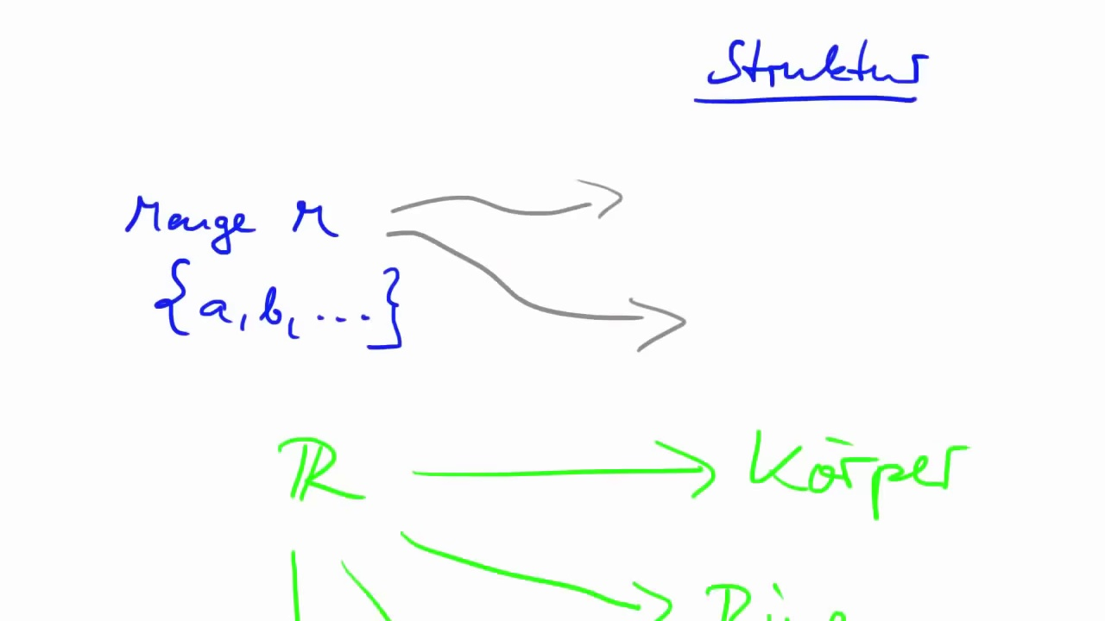 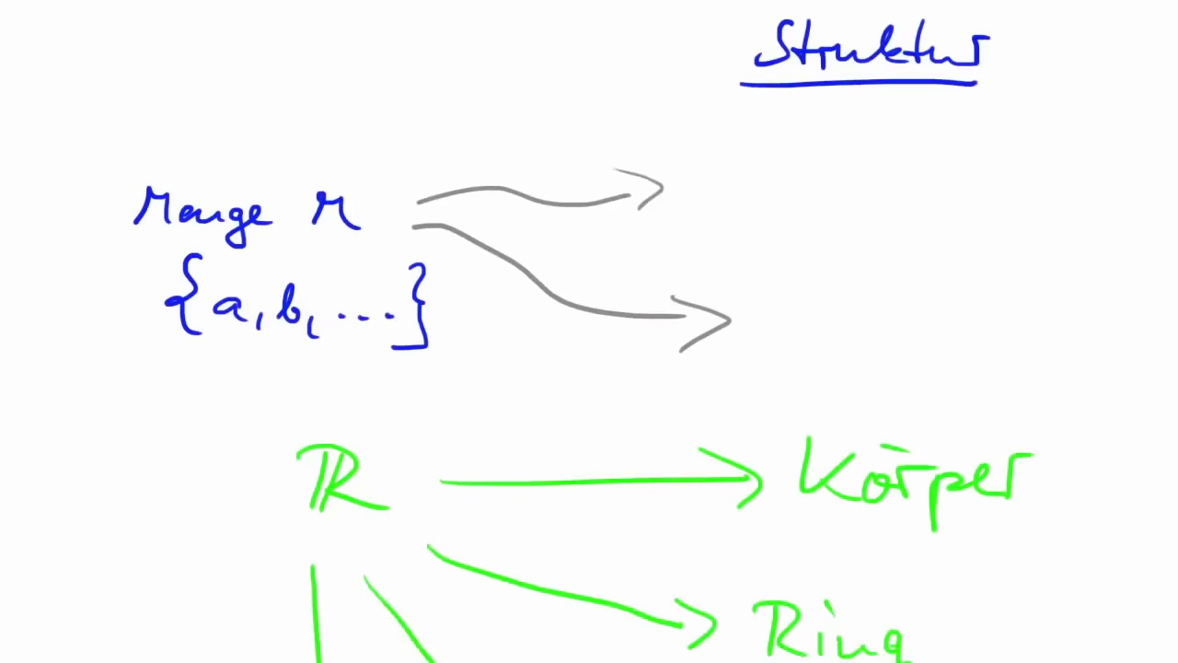 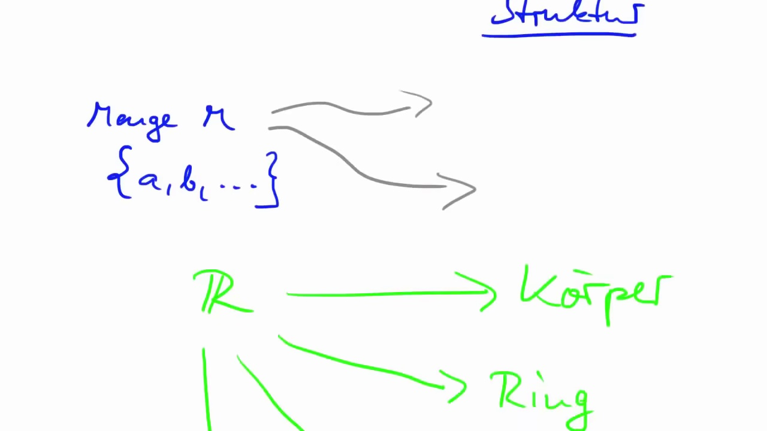 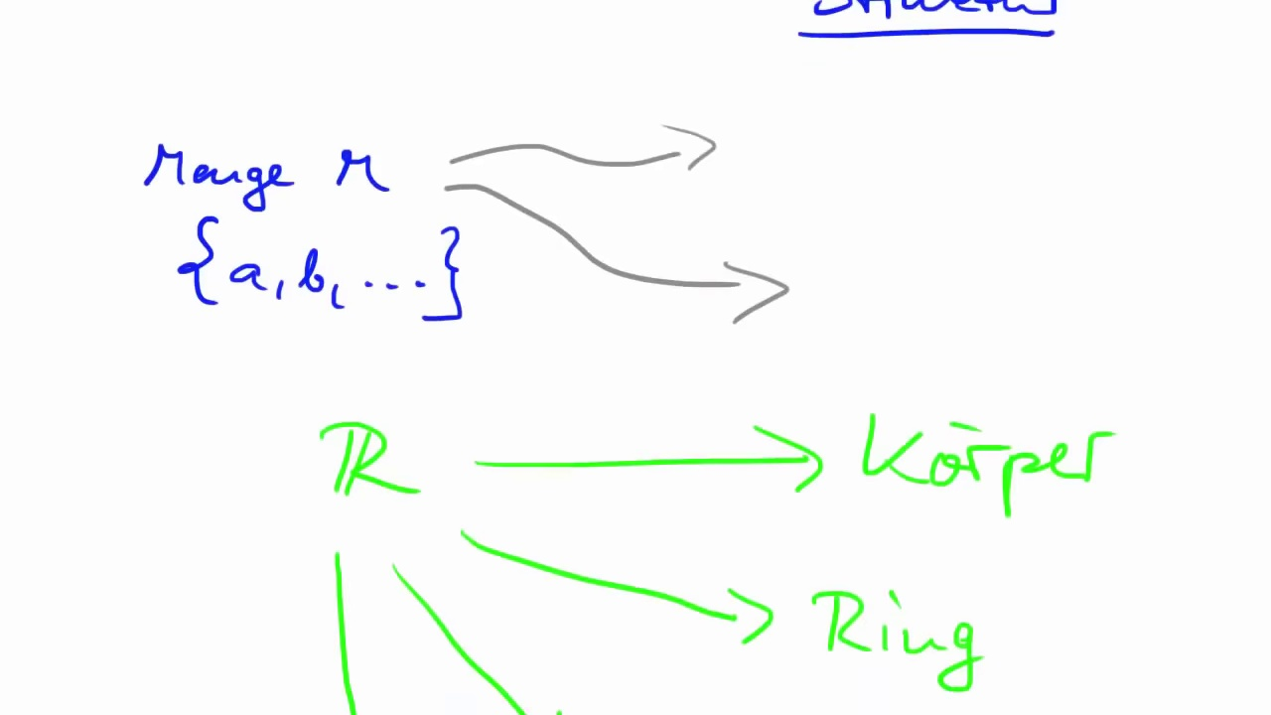 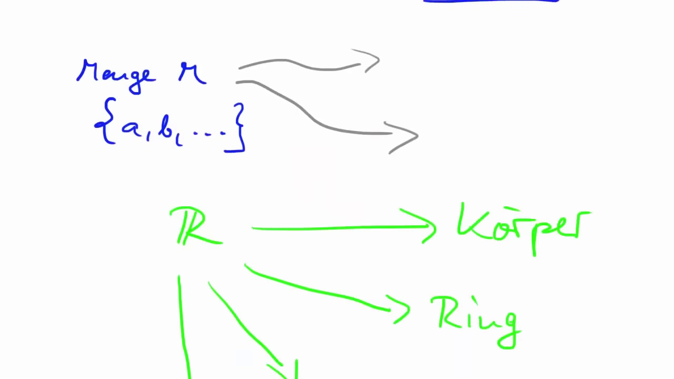 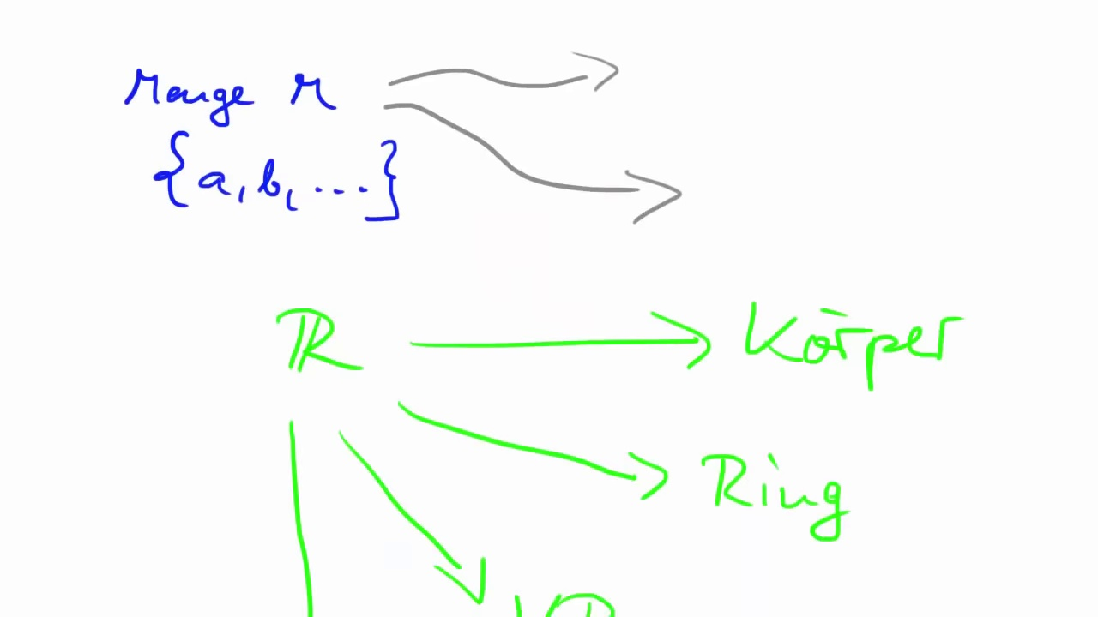 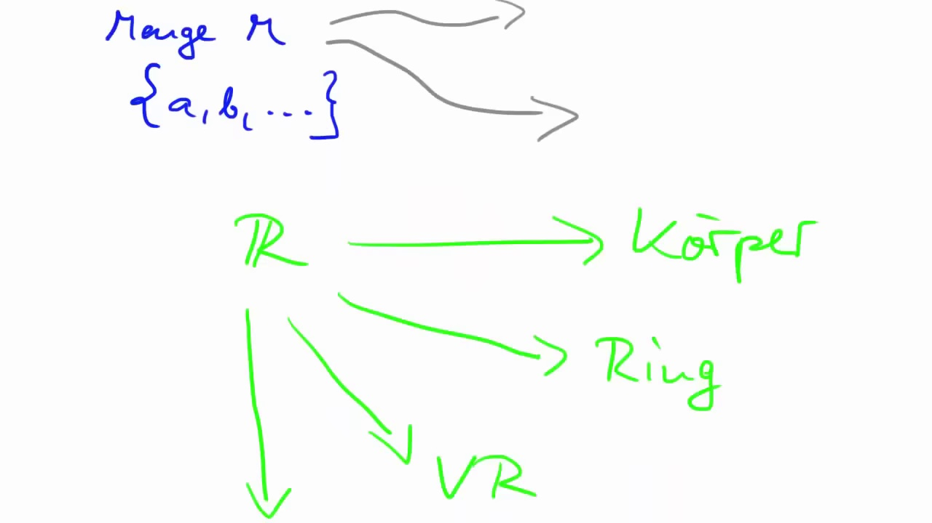 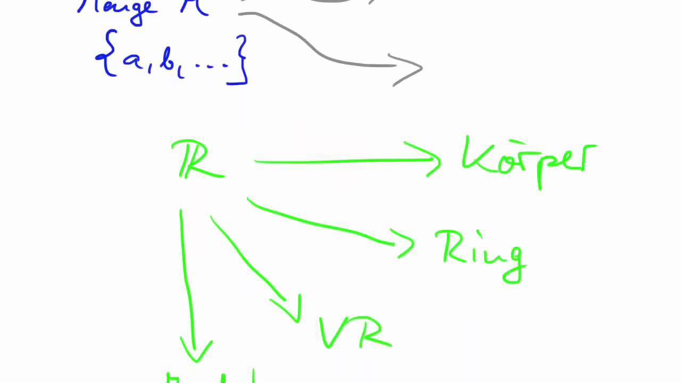 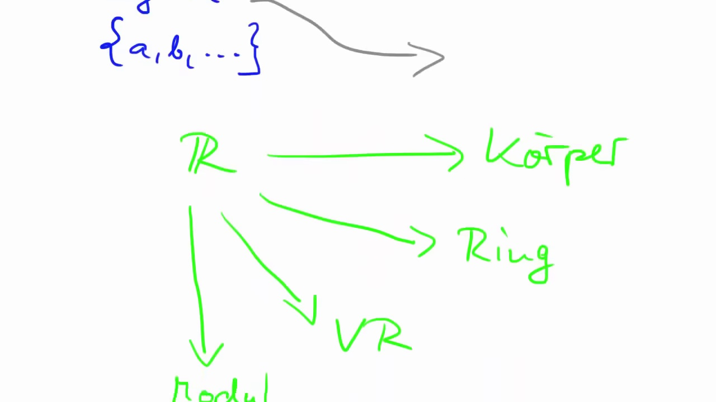 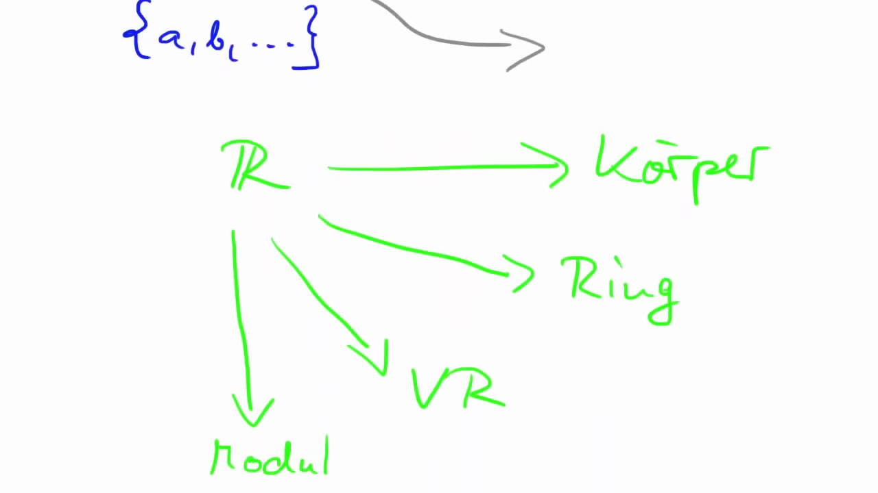 83 - gibt es so was wie einen typischen Anwendungsfall, der sehr, sehr häufig eintritt. Aber sobald dir 84 - dieses Wort begegnet, ich fasse diese Menge auf als etwas anderes. Ich fasse diese Menge als einen 85 - Ring auf, ich fasse diese Menge als ein Wektorrom auf, dieses auffassen als etwas anderes, das ist 86 - immer das Alarmsignal, das hier jetzt nicht der typische Fall eintritt, sondern irgendwas 87 - besonderes und dass man dem anderen einfach hier diese Menge einfach mal neue Kleider gibt. Das ist 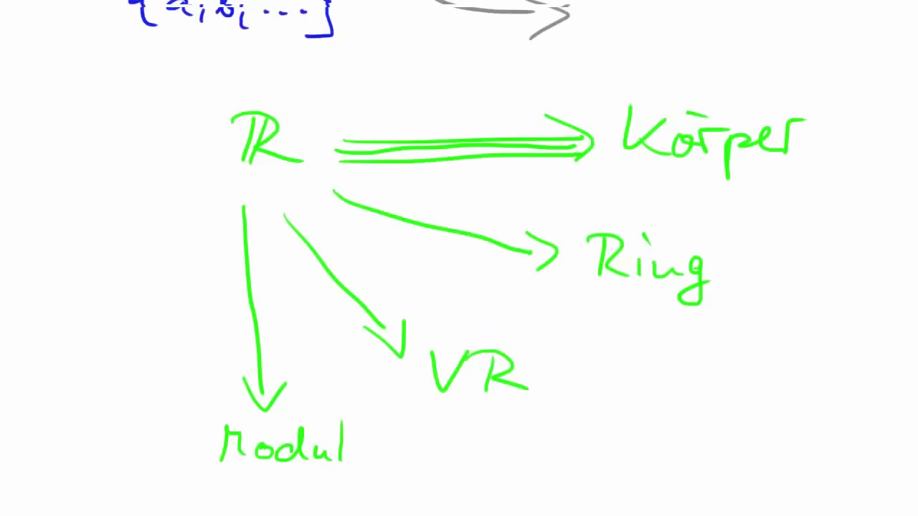 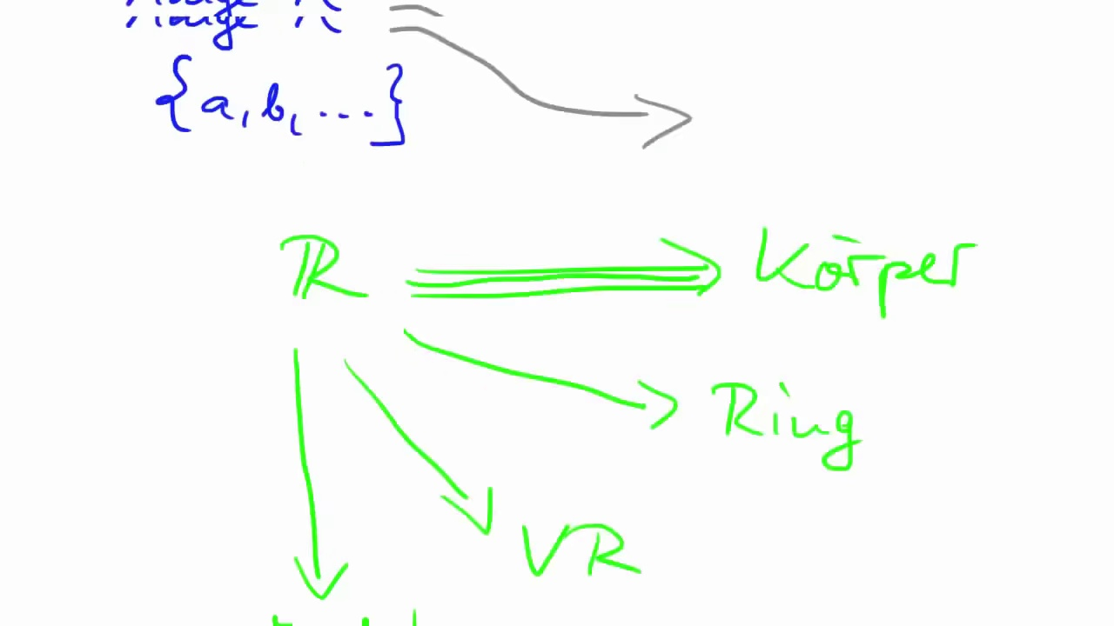 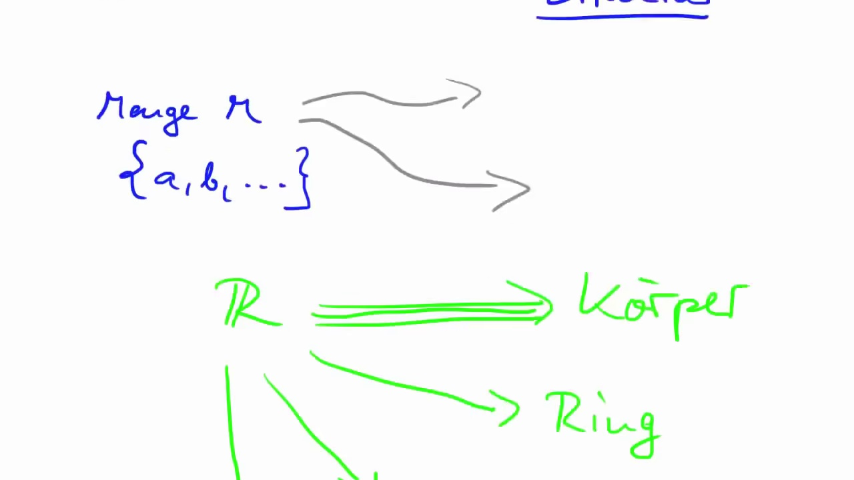 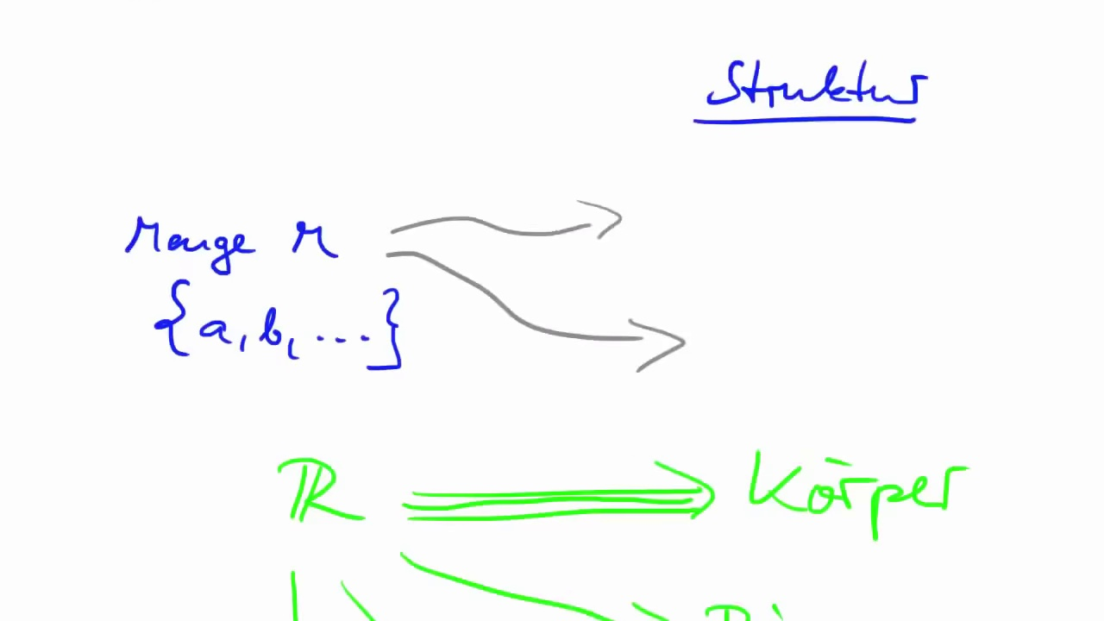 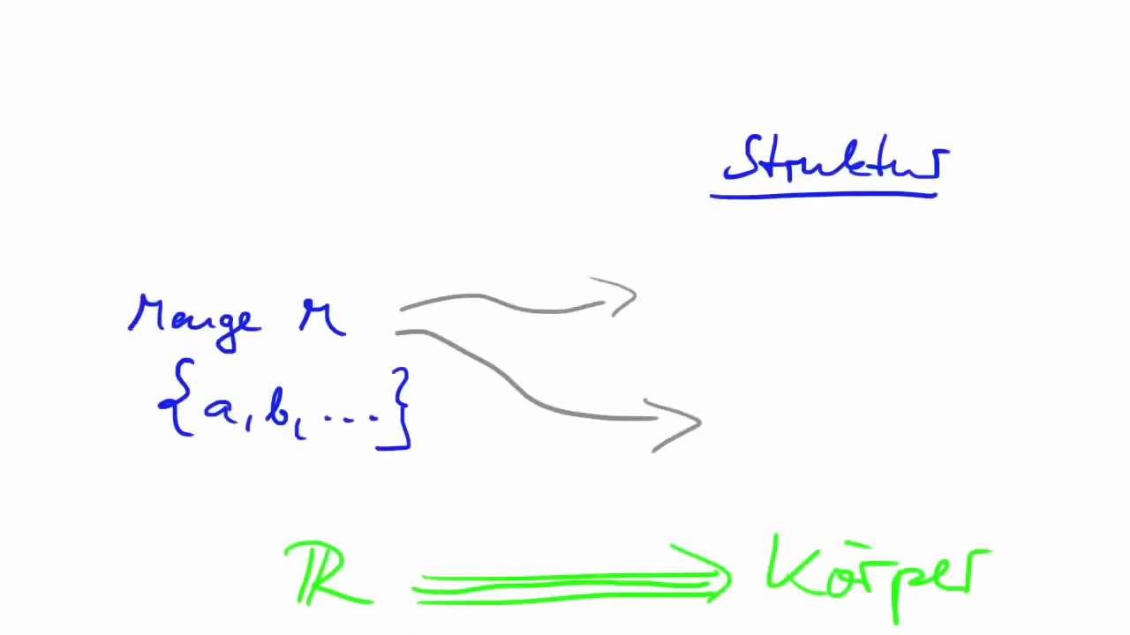 88 - die Idee dahinter und wenn du das verstanden hast, dann erschließen sich dir diese ganzen Begriffe, 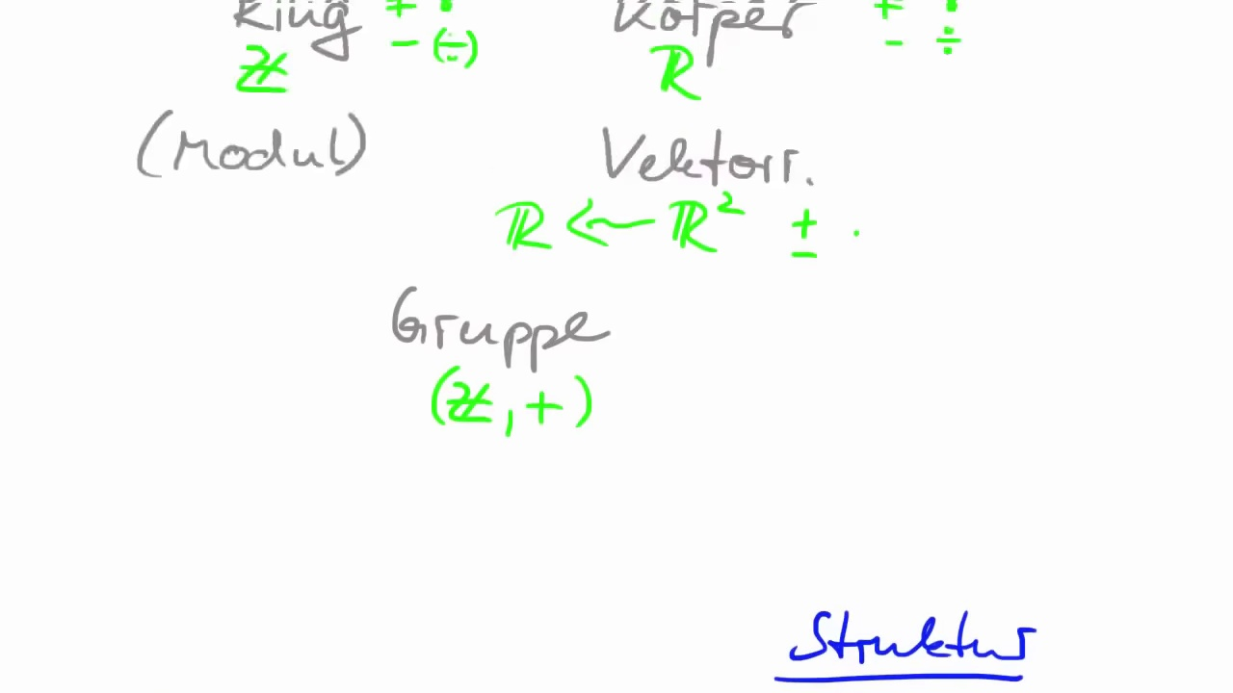 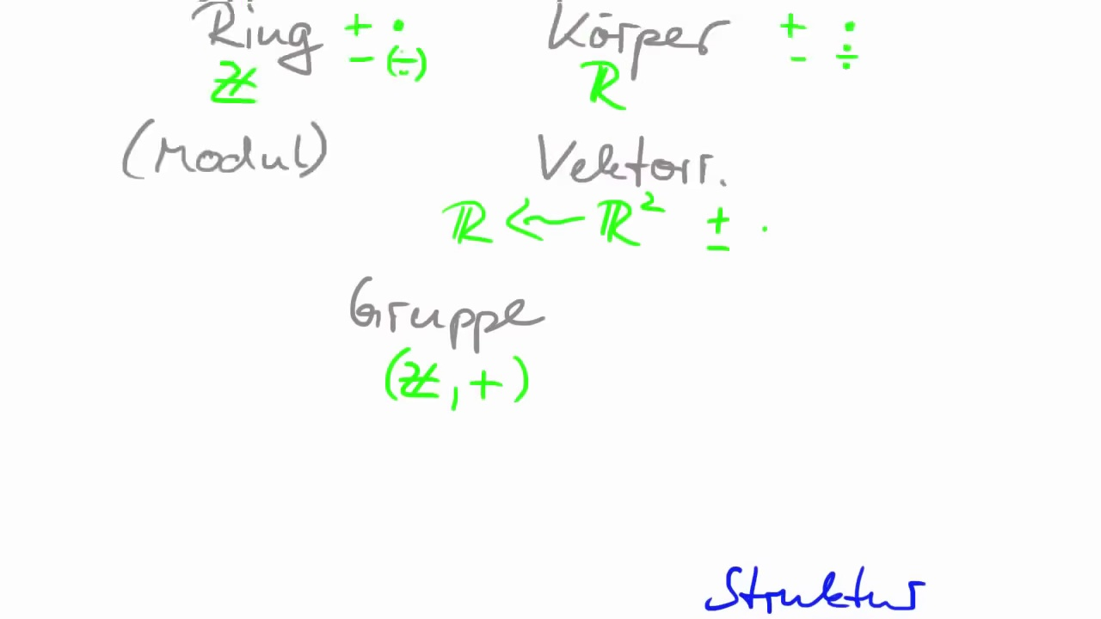 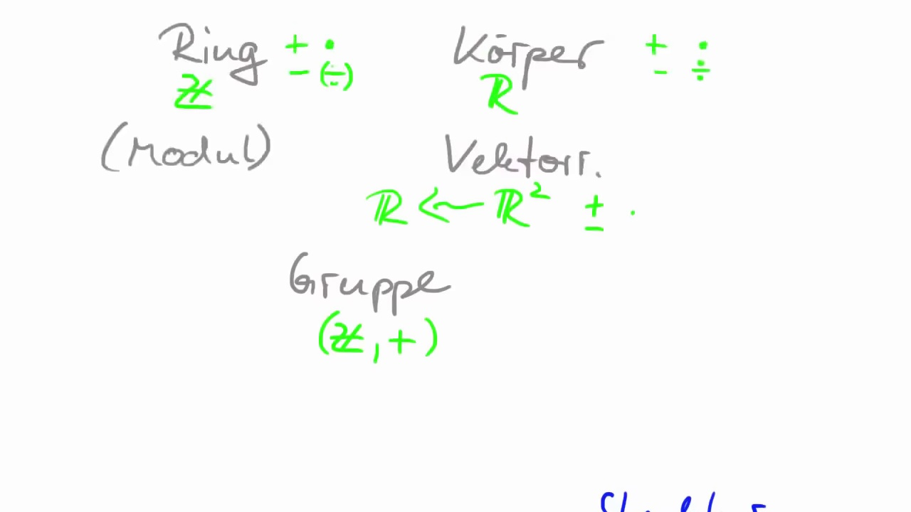 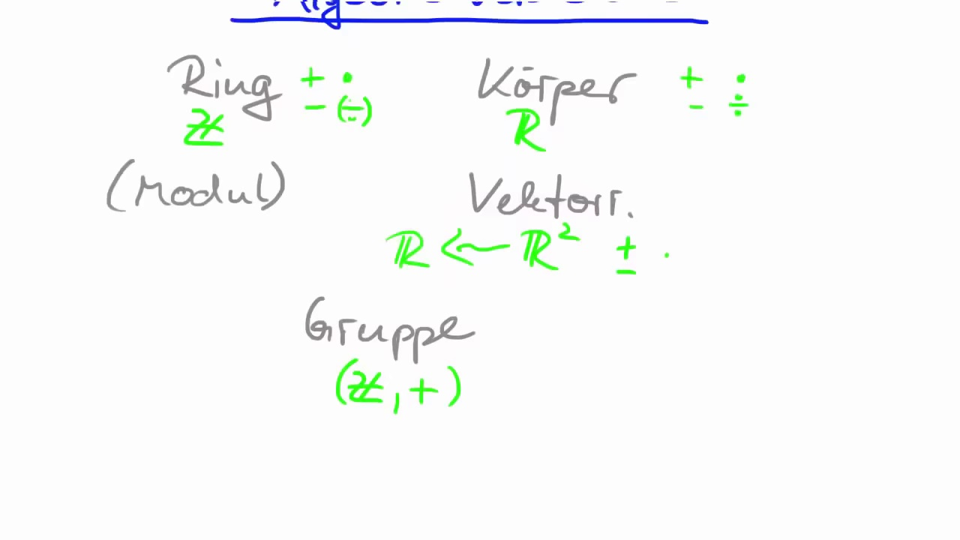 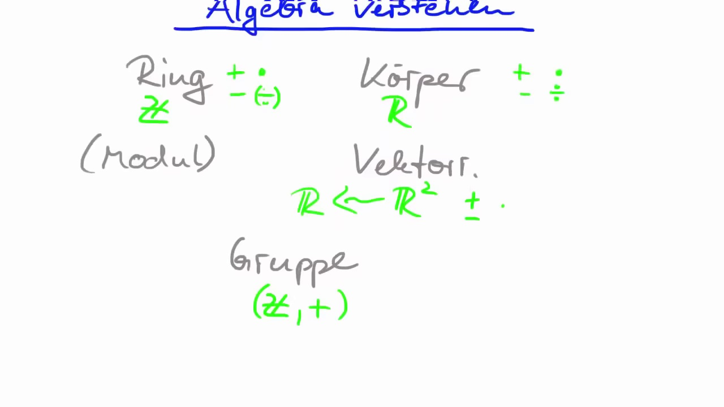 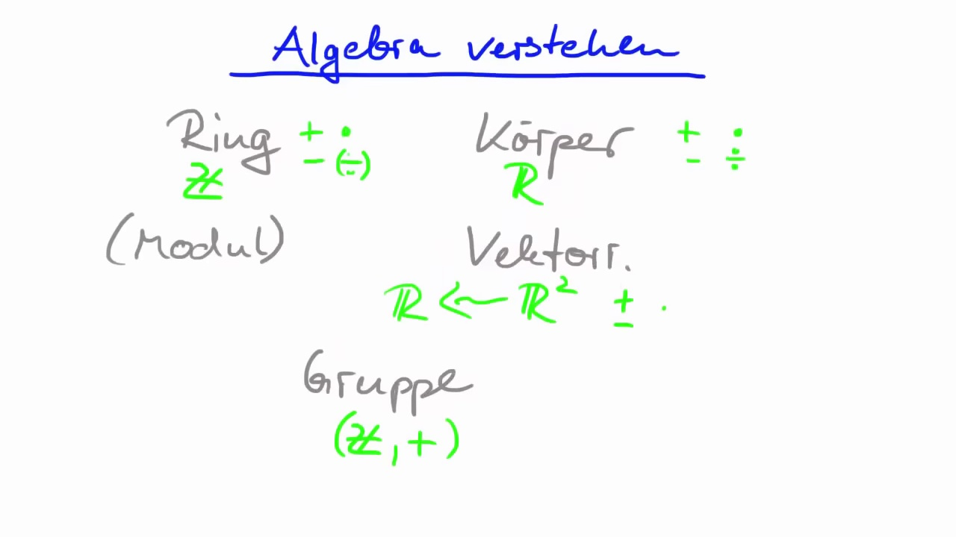 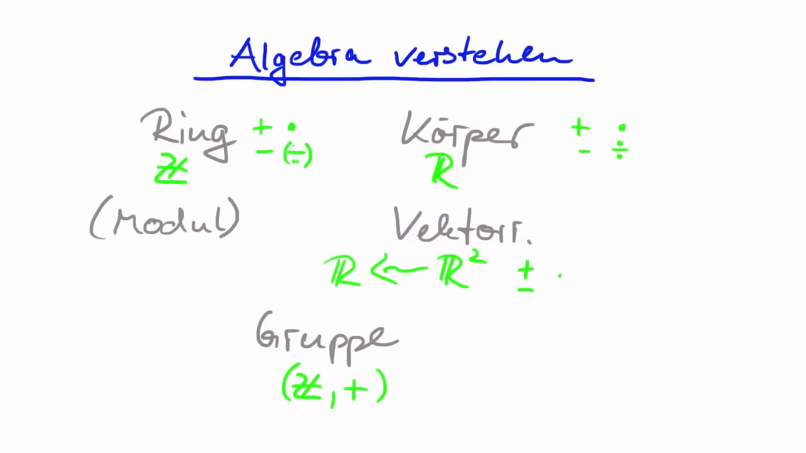 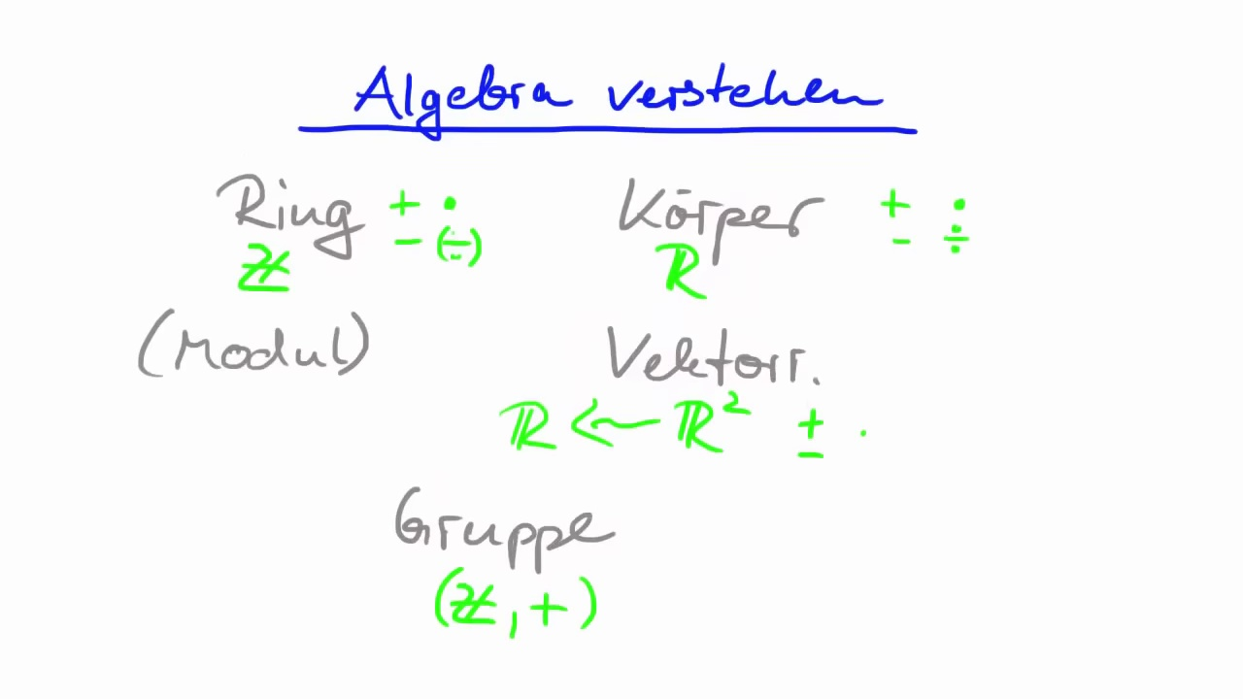 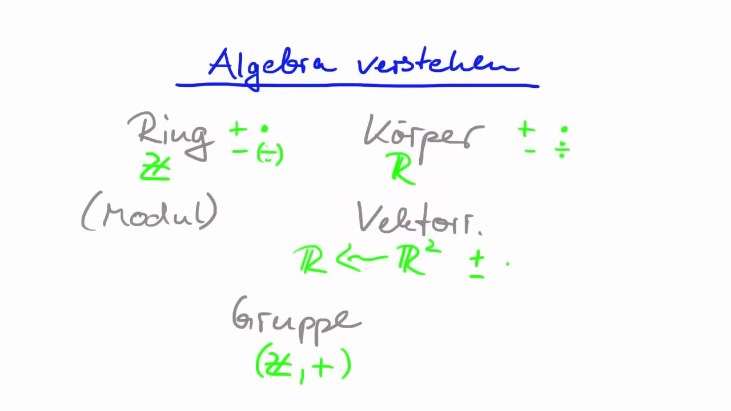 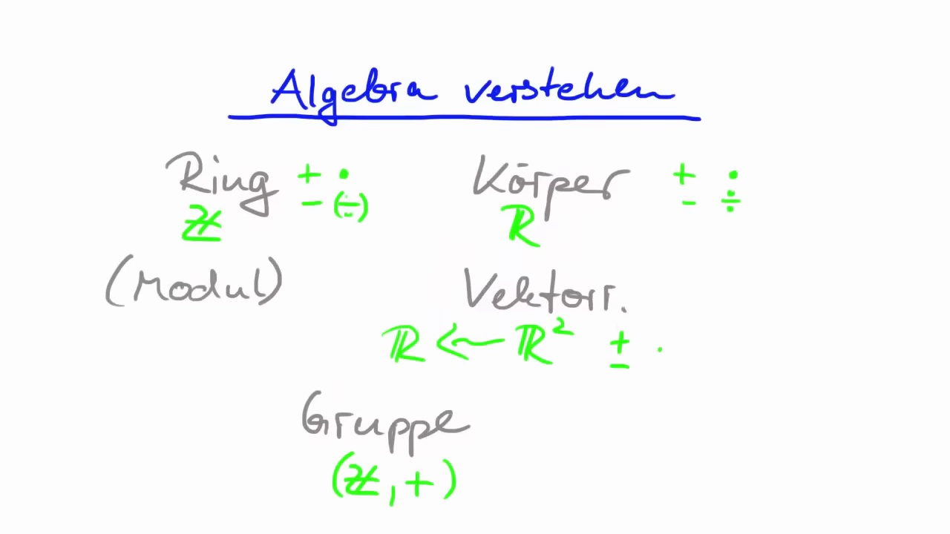 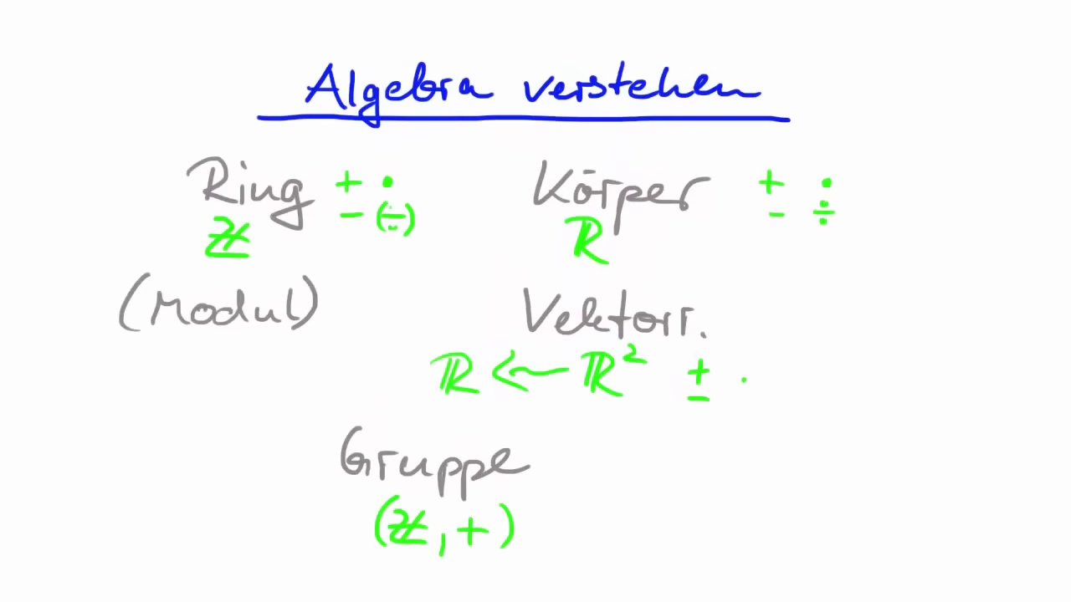 89 - wenn er mich viel viel einfacher denn, was ich hinter diesen ganzen Begriffen wirklich nur 90 - verbürgt, ist immer nur eine Menge und eine Struktur und die Menge sind einfach nur Symbole und 91 - deine Struktur sind einfach nur deine Rechenregeln und schon erschließt sich dir das Ganze auf einmal. 92 - Wenn dir dieses Video jetzt also geholfen hat, die Allgipra etwas besser zu verstehen, dann 93 - solltest du unbedingt diesen Link dir anschauen, denn da findest du noch viel mehr in Richtung Allgipra 1.